**Федеральное государственное образовательное учреждение**

**высшего профессионального образования**

**Санкт-Петербургский государственный университет**

**Институт «Высшая школа менеджмента»**

**Цифровизация процесса наставничества в компании "Почта России"**

Выпускная квалификационная работа

студентки 4 курса бакалаврской программы,

профиль – Информационный менеджмент

**ОРЫСЮК** Елизаветы Викторовны

___________________________________

(подпись)

Доцент кафедры информационных технологий в менеджменте

**СТРАХОВИЧ** Эльвира Витаутасовна

____________________________________

(подпись)

**Санкт-Петербург**

**2021**

Заявление о самостоятельном характере выпускной работы 4

Введение 5

ГЛАВА 1. Применение менторства в процессе адаптации 9

1.1. Методология исследования 9

1.1.1. Case-study 9

1.1.2. Разработка требований для информационный системы 10

1.2. Значимость процесса адаптации в организации 11

1.3. Роль наставничества в процессе адаптации 14

1.4. Наставничество как конкурентное преимущество 16

1.5. Практики программ менторства в международных и российских компаниях 19

1.5.1. Банковская сфера 20

1.5.1. Сфера IT 26

1.5.2. Отрасль электроэнергетики 27

1.5.3. Образование 31

Выводы по главе 35

ГЛАВА 2. Изменение программы наставничества в компании почта россии 38

2.1. Описание текущей деятельности и стратегии компании 38

2.2. Текущий процесс программы адаптации 39

2.3. Профили заинтересованных лиц проекта 44

2.4. Моделирование измененного процесса адаптации сотрудников «Почты России» 47

2.5. Требуемое информационное решение для трансформации процесса 62

2.5.1. Информационные технологи на пути управления знаниями в программе наставничества 62

2.5.1. Границы проекта 65

2.5.1. Выбор информационного решения 68

Выводы по главе 78

ГЛАВА 3. Оценка предложенных решениий 79

3.1. Планирование разработки компонентов экосистемы 79

3.2. Оценка альтернатив по компоненту «Виртуальный помощник» 84

3.3. Предполагаемые результаты внедрения проекта 93

3.4. Рекомендации по дальнейшему развитию проекта 94

Выводы по главе 97

Заключение 98

Список использованной литературы 101

Приложения 108

Приложение 1 108

Приложение 2 109

Приложение 3 110

Приложение 4 111

Приложение 5 112

Приложение 6 113

Заявление о самостоятельном характере выпускной работы

Я, Орысюк Елизавета Викторовна, студентка 4 курса направления – Менеджмент (профиль подготовки – Информационный менеджмент), заявляю, что в моей выпускной квалификационной работе на тему «Цифровизация процесса наставничества в компании "Почта России"», представленной в службу обеспечения программ бакалавриата для последующей передачи в государственную аттестационную комиссию для публичной защиты, не содержится элементов плагиата. Все прямые заимствования из печатных и электронных источников, а также из защищённых ранее курсовых и выпускных квалификационных работ, кандидатских и докторских диссертаций имеют соответствующие ссылки. Мне известно содержание п. 9.7.1 Правил обучения по основным образовательным программам высшего и среднего профессионального образования в СПбГУ о том, что «ВКР выполняется индивидуально каждым студентом под руководством назначенного ему научного руководителя», и п. 51 Устава федерального государственного бюджетного образовательного учреждения высшего профессионального образования «Санкт-Петербургский государственный университет» о том, что «студент подлежит отчислению из Санкт-Петербургского университета за представление курсовой или выпускной квалификационной работы, выполненной другим лицом (лицами)».

________________________________________ (Подпись студента)

________________________________________ (Дата)

Введение

Компания АО «Почта России» является федеральным почтовым оператором Российской Федерации. Она входит в перечень стратегических предприятий страны, так как ее деятельность затрагивает такие показатели как «возможность влиять на сохранение целостности единого народнохозяйственного комплекса», «влияние на социальное благополучие страны или региона»[1] и др. В некоторых городах страны отделения почтовой связи являются основной точкой не только для получения почтовых ус луг, но и для покупки товаров первой необходимости.

Согласно информации с официального сайта компании[2], предприятие насчитывает 42 тыс. отделений по России и объединяет один из самых больших трудовых коллективов в стране – около 350 тысяч почтовых работников. Ежегодно Почта России принимает около 2,5 млрд писем и счетов (из них 1 млрд – от госорганов) и обрабатывает более 365 млн посылок. Предприятие обслуживает около 12 млн подписчиков в России, которым доставляется около 600 млн экземпляров печатных изданий в год. Ежегодный объем транзакций, которые проходят через Почту России, составляет около 3,2 триллиона рублей (пенсии, платежи и переводы).

Тем не менее существуют различные угрозы, которые могут мешать компании вести эффективную деятельность. Несмотря на то, что предприятие является государственным, и через него все еще проходит основная масса почтовых отправлений, на рынке присутствуют продвинутые компании-конкуренты, которые могут переманивать часть клиентов «Почты России». Причинами могут послужить: скорость доставки, доступность разных способов получения услуги, удобство продуктов, уровень обслуживания. Для сохранения конкурентоспособного положения компании необходимо постоянно контролировать тренды развития как касательно непосредственно предоставляемых услуг, так и внутренних организационных процессов.

Менеджеры предприятия действительно постоянно работают над этой проблемой и контролируют своевременное развитие компании. По заявлению бывшего генерального директора «Почты России» Николая Подгузова в 2017 году[3], в ближайшие годы на «Почте» должен был произойти ряд изменений, которые должны были повысить эффективность ее работы. Практически все перечисленные тогда директором пункты к 2021 году действительно были реализованы. Это говорит о том, что «Почта России» готова к переменам, понимает их значимость и работает над улучшениями.

На данный момент компания взяла курс на цифровизацию бизнеса. К 2030 году были поставлены следующие стратегические цели:[4]

* Цифровизовать и сохранить целостность юридически-значимых коммуникаций;
* Распространять цифровые социально-значимые и государственные услуги в регионах;
* Стать выбором №1 для участников рынка электронной коммерции в Российской Федерации;
* Создать глобального почтово-логистического оператора на рынке электронной коммерции;
* Предоставить всем слоям населения страны базовые финансовые услуги в шаговой доступности;
* Обеспечить население страны качественными и доступными товарами народного потребления.

Благодаря этому можно сделать вывод, что компания приветствует решение управленческих проблем через автоматизацию процессов, внедрение информационных систем и других способов цифровизации.

Для решения в рамках ВКР компанией был предложен кейс, связанный с проблемой высокой текучести среди сотрудников почтовых отделений.

По словам представителя компании, данный показатель сильно превышает норму и приносит предприятию значительные издержки. Наибольший показатель текучести наблюдается на этапе работы новых сотрудников с наставниками в ОПС и сразу по завершении адаптации. Вместе с этим программа адаптации и ее подпроцесс – наставничество – являются очень важными в процессе найма новых сотрудников АО «Почта России», так как большинство знаний, необходимых для работы в почтовых отделениях, сотрудники не могут получить нигде, кроме корпоративного университета компании.

Высокая текучесть и низкое качество программы адаптации отражаются не только на издержках на обучение и поиск новых кадров, но и на уровень обслуживания клиентов. Что в свою очередь делает положение компании на рынке менее стабильным.

По данным компании, эта описанная проблема сейчас является критичной и важной и требует срочных изменений в текущих процессах. Улучшения в программе адаптации должны привести к тому, что новые работники будут чувствовать себя комфортно на выходе на рабочее место и станут отождествлять свои личные цели с целями трудовой организации.

Судя по стратегическим установкам компании, будет поощряться вовлечение в решение проблемы информационных технологий. Так как в целом, как уже было отмечено ранее, «Почта России» в процессе цифровизации.

**Целью** этой работы является разработка предложений для компании «Почта России» по улучшению процесса наставничества с вовлечением в него информационных технологий.

Объектом исследования выступает компания «Почта России», а предметом ­– программа наставничества, принятая в рамках адаптации сотрудников организации.

В соответствии с заданной целью для исследования были выделены следующие **задачи**:

1. Проанализировать существующие на рынке практики наставничества в организациях.
2. Изучить доступные на рынке информационные технологии для решения сформулированных проблем.
3. Рассмотреть бизнес-процесс «Адаптация» и подпроцесс «Наставничество», в которых в рамках выдвинутой проблемы предлагается улучшить деятельность компании.
4. Выявить моменты в подпроцессе, требующие внесения изменений.
5. На основе результатов исследования сформировать рекомендации по цифровизации процесса.

# Применение менторства в процессе адаптации

## Методология исследования

### Case-study

Компанией «Почта России» была поставлена задача изменения бизнес-процессов, протекающих на этапе адаптации сотрудников, таким образом, чтобы этап наставничества и прохождение корпоративного обучения новыми сотрудниками стали более системными. Модифицированная адаптация должна привести к более эффективному получению знаний новыми сотрудниками и сокращению текучести на этапе после адаптации. В данной работе рассматривается возможности для решения поставленных целей и описанных проблем. В качестве метода исследования была выбрана методология case-study. Она предполагает изучение предложенного предмета исследования и поиск необходимых решений через обзор связанных с темой кейса источников.

Источники данных для исследования могут происходить как из внутренней среды организации, так и внешней. В этой методологии предлагается использование разных ресурсов, в том числе: прямое наблюдение, наблюдение совершаемое участниками кейса, физические артефакты, интервью, документация, отчеты, аудиоматериалы и т.д.[5]

Метод case-study очень хорошо подходит в качестве способа исследования в условиях появления новых концептов, где требуется изучение и теоретизация взгляда на новые условия, продукты, процессы. Помимо инновационного менеджмента, case-study широко используется в операционном менеджменте, в маркетинге и при цифровизации процессов[6].

Выбранный предмет исследования для case study должен представлять из себя сложный процесс, широко связанный с другими процессами и влияющий при изменении на них.[7] Case-study предполагает либо цельное рассмотрение всей проблемы и исследование каждого ее аспекта, либо анализ встроенного процесса или проблемы.[8] В данной работе в дальнейшем будет анализироваться процесс адаптации сотрудников, но основной фокус будет на программе наставничества «Почты России», в связи с тем, что это наименее оптимизированная часть адаптационной политики компании, но тем не менее критически важная в процессе обучения работника почтового отделения.

### Разработка требований для информационный системы

Поскольку в работе предполагается цифровизация бизнес-процессов, на определенном этапе потребуется проработка требований для информационных систем, поддерживающих эту трансформацию.

Для формирования требований была выбрана методология Карла Вигерса[9], предлагающая многочисленные проверенные на практике приемы выявления, формулирования, разработки, проверки, утверждения и тестирования требований программного обеспечения [Вигерс К., Битти Дж., 2014].

Согласно данной методологии, требования для будущего IT-проекта включают следующие уровни: бизнес-требования, пользовательские и функциональные. Первый уровень разработки требований к ПО предполагает формулирование бизнес-требований и бизнес-правил, документирование концепции проекта и его границ. Пользовательские и функциональные требования к продукту должны соответствовать концепции и правилам, установленным на уровне бизнес-требований. По Вигерсу, для второго уровня требований (пользовательского) необходимо определить, как каждый класс клиентов будет использовать созданный продукт. В том числе требуется выделить атрибуты качества проекта. Наконец, функциональные требования завершают цикл, описывая функции, которые система будет выполнять для предоставления пользователям возможностей по достижению бизнес-задач. Сюда в том числе войдут внешние интерфейсы, ограничения и системные требования.

В рамках работы не предполагается разработка полного цикла требований, тем не менее разные инструменты методологии К. Вигерса на определенных этапах должны помочь в достижении целей проекта. По мнению автора методики, эффективным может быть как применение целостного набора методик, установленной инструкции, так и, с другой стороны – выборочного набора приемов[10].

В выбранной методологии разработки требований предлагаются разные способы подачи ИТ инициативы. В каких-то моментах релевантнее применить один вид диаграммы – например, для наглядного представления границ проекта используются контекстные диаграммы, карты экосистемы, дерева функции и другие инструменты визуализации требований. На определенных этапах возможно и эффективно применение описания в виде матриц или таблиц, текста.

## Значимость процесса адаптации в организации

Адаптация персонала является одним из важнейших этапов на пути создания благоприятной для эффективного функционирования организации среды.

Одной из задач программы адаптации является помощь новому сотруднику в формировании позитивного отношения к работе, коллективу и самой компании. В этом процессе персонал впервые знакомится с политиками организации, с ее миссией и другими установками, которые обязаны связать в будущем работника и компанию.

Адаптация помогает не только удержать необходимые кадры, но и как можно быстрее и эффективнее ввести их в рабочий процесс. Успешная программа адаптации влияет на:

* уменьшение стартовых издержек – часто за счет автоматизации процессов;
* снижение уровня психологического дискомфорта и неопределенности у новых сотрудников;
* управление текучестью кадров;
* повышение мотивации сотрудников благодаря формированию положительного отношения к работе;
* повышение вовлеченности и удовлетворенности.

Для того, чтобы программа адаптации в компании приносила плоды, необходимо измерять ее эффективность и вносить, если требуется, своевременные изменения. Следовательно, помимо разработки программы адаптации должна быть сформулирована система ее оценки. Данная система должна неотложно быть частью всего процесса и быть максимально отвечать запросам организации.

Один из подходов к оценке программы адаптации – разработка показателей эффективности, которые в данном случае делятся на объективные и субъективные. Согласно исследованию к. э. н. Петровой Е. А.[11], объективные показатели – это те, которые характеризуют эффективность трудовой деятельности. Кроме того, сюда может быть включена текучесть персонала, измеряемая после внедрения оцениваемой программы.

Субъективные же показатели демонстрируют собственную оценку работником разных аспектов деятельности в компании. Также субъективные показатели могут быть составлены из отзывов от непосредственно вовлеченных в адаптацию или деятельность сотрудника лиц (коллеги по отделу, наставники и т.д.). Д-р психол. наук Левченко В.В. в своей работе «Социальная адаптация работника в Российских телекоммуникационных организациях»[12] выделил четыре аспекта, по которым можно оценивать успешность практик адаптации с точки зрения субъективных показателей:

* когнитивный аспект (отношения с коллегами; сложности в освоении нового места работы; время, в течение которого новому работнику требуется помощь коллег/руководителей; оценка респондентом своей работоспособности);
* поведенческий аспект (частота обращения за помощью к коллегам/руководителю; сложность освоения профессиональных обязанностей; соблюдение правил, установленных в организации; выполнение должностных обязанностей; желание повторить выбор места работы; желание сменить место работы; интерес работника к профессиональному росту в компании);
* ценностный аспект (принятие норм и ценностей организации);
* эмоциональный аспект (отношение к работе в целом; удовлетворенность работника составляющими трудовой деятельности).

Согласно перечисленным аспектам возможно формирование анкет для сбора обратной связи от работников по результатам адаптации. Спектр вопросов, которые могут содержаться в подобном опросе, широкий, если рассматривать каждый из описанных аспектов. Кроме того, подобное анкетирование должно проводиться с каждым новым сотрудником, который участвует в принятой программе адаптации. Для экономии времени и издержек процесс анкетирования должен быть автоматизирован. Метод интервьюирования в данном случае не подходит, однотипные опросы должна проводить система. Далее в работе будут рассматриваться варианты автоматизации оценки некоторых этапов адаптации компании «Почта России».

## Роль наставничества в процессе адаптации

Для каждой компании программа адаптации разрабатывается в соответствии с необходимыми для новых сотрудников навыками, знаниями и умениями. Любая унифицированная программа адаптации должна быть скорректирована в отношении конкретной компании, в которую она внедряется; даже если речь идет о компаниях одной отросли. Тем не менее существуют общие инструменты, которые чаще всего эффективно применяются в процессе адаптации. Исследование кейсов применения таких инструментов может стать основной для бенчмаркинга. Поэтому рассмотрим один из таких инструментов адаптации – наставничество или менторство.

Термин «менторство» уходит корнями в греческую мифологию и означает отношения между молодым человеком и другим, старшим и более опытным, который помогает молодому индивиду научиться справляться с жизнью во взрослом мире и в работе[13].

Несмотря на столь давнее существование термина наставничества, впервые как элемент бизнеса он упоминается в научных работах лишь в 1978 г.[14] Авторы [Levinson, D.J., et al., 1978] рассматривают трудности, с которыми молодой человек сталкивается при входе во взрослую жизнь и начале работы в организации[15] . Авторы считают, что отношения, которые возникают между ментором и молодым человеком в данном случае являются одним из самых важных этапов в адаптации новичка не только в организации, но и в жизни. Таким образом, менторство в течение многих лет доказывало свою эффективность.

Неоднократно проводились исследования, доказывающие, что программы, вовлекающие менторов в процесс адаптации, положительно влияют на многие факторы рабочего процесса. Так, [Levinson, D.J., et al., 1978] при сравнении группы сотрудников, работающих с менторами и тех, у кого наставников не было, выявили, что зарплата и число повышений в первой группе было выше[16]. То есть объективные карьерные успехи были выше у тех, кому в начале карьеры помогал наставник. Что касается субъективных показателей – первая группа в целом была более удовлетворена своей работой и чаще верят, что у них есть шанс продвинуться по карьерной лестнице. Наконец, те, кто общался с ментором чаще были готовы продолжать работать в прежней компании.

Профессор Бостонского университета Katy E. Kram в своем исследовании фаз менторства [Kram, K.E., 1985] рассмотрела возможные трудности и проблемы, возникающие на разных этапах взаимодействия ментора и менти. Автор отмечает, что для успешной программы наставничества требуется, чтобы компания обеспечила стабильный и эффективный процесс наставничества и подбора ментора.[17]

Программа наставничества не только ограничена по времени для каждого сотрудника, но может быть доступна не всем сотрудникам при неэффективной подаче со стороны руководства. Программа должна принять во внимание обычный рабочий распорядок дня сотрудника, процессы, в которые он вовлечен, расположение его рабочего места, занятость его и коллег и т.д.

Для должного развития программы менторства руководство должно принимать во внимание не только занятость сотрудников при подборе ментора, но и личные характеристики и насколько они подходят для помощи будущему менти. Это могут быть такие характеристики как национальность, пол, интересы и др.

Кроме того, если один ментор будет перегружен, то он не только не сможет выполнять свою стандартную профессиональную деятельность, но и в отношении каждого отдельного менти программа будет неэффективна.

При некоторых условиях ментор может создавать неблагоприятные для работы менти условия. Это может происходить в том случае, если ментор ощущает, что готовит замену на свою позицию. Такой риск должен быть учтен в программе менторства во избежание ее неудачного протекания.

Возможны неудачи в программе если пары ментор-менти создаются самостоятельно, и после процесс также не поддерживается со стороны руководителей и протекает хаотично.[18] В дополнение к этому, менторы могут не понимать своих задач, целей, или просто не иметь знаний и умений. Эти риски можно снизить, если процесс наставничества будет контролироваться со стороны руководства. Например, это может быть осуществлено в информационных системах.

Далее будут рассматриваться практики такого управления программой в бизнесе.

Затем необходимо рассмотреть возможные варианты отбора наставников и организации процесса менторства применительно к бизнес-процессам «Почты России» и с учетом описанных в литературе рисков.

## Наставничество как конкурентное преимущество

В условиях всемирной цифровизации растет скорость распространения информации. Рынок теперь находится в эре «Lego innovation»[19], где важные достижения в технологиях могут быть достигнуты или скопированы за короткое время через комбинацию широкодоступных информационных продуктов. При этом производительная мощность вычислительных устройств растет экспоненциально[20]. Все это мешает компаниям надолго сохранять конкурентное преимущество за счет ноу-хау. Компании используют одни или схожие ИТ сервисы в своей работе. Продукты, услуги и процессы могут быть со временем использованы конкурентами.

В этих условиях способность компании и ее сотрудников обучаться, распоряжаться доступными в организации знаниями является тем самым устойчивым конкурентным преимуществом, которым необходимо овладеть, чтобы оставаться конкурентоспособным[21]. Если сотрудники компании способны быстрее и эффективнее, чем сотрудники конкурента, овладеть новой технологией, вступить в обновленный бизнес-процесс, то это означает, что компания достигает экономической выгоды с помощью укрепления за собой статуса «обучающейся организации» (learning organization).

Согласно заключениям экспертов Гарвардской бизнес школы[22], фундаментом «обучающейся организации» являются:

1. Среда, в которой оказывается поддержка обучения;
2. Устойчивые систематизированные компанией процессы и практики обучения;
3. Лидеры, подкрепляющие мотивацию к обучению.

Все эти блоки являются обязательными для создания «обучающейся организации», однако они независимы между собой и могут развиваться и быть оптимизированы и измеряемы по отдельности.

Если говорить о «Почте России», то судя по стратегиям компании, она стремится к политике «обучающейся организации». Организация открыта для новых идей и стремится к развитию среды, благоприятной для обучения сотрудников (1 блок). В кейсе, рассматриваемом в этой работе, для адаптации сотрудников, их эффективного обучения предлагается участие наставников – лидеров, необходимых для успешной «learning organization» (3 блок). На данный момент 2 блок в отношении программы адаптации и наставничества требует определенной модификации. Таким образом, предмет исследования настоящей работы способствует развитию конкурентного преимущества «Почты России» через приближению компании к «обучающейся организации».

Для того, чтобы наиболее эффективно использовать знания компании, обучение должно быть организовано через подход управления знаниями (также известный как «Менеджмент знаний», «knowledge management» или «KM»). Согласно первоначальному определению[23], knowledge management – это попытки компании максимизировать эффект от управления знаниями [Wiig K.M., 1997]. Основная цель KM в том, чтобы через выстраивание системы передачи, обновления и применения знаний получать экономическую выгоду во всех компонентах бизнес-модели компании.

Существует два основных подхода к менеджменту знаний[24]. Первый заключается в том, что знания рассматриваются как «продукт». Соответственно, этот продукт может размещаться и быть физически управляемым. Примером могут послужить документация компании, базы данных и т.д.

Согласно второму подходу, управление знаниями – это управление «процессом». Знания в организации будут эффективно работать, если участники процесса будут мотивированы к обмену знаниями и обучены этому. Часто участникам необходимо наставничество и помощь в получении знаний, а иногда и в передаче их коллегам. Примером второго подхода могут стать сессии с коучем, собрание по обсуждению проекта, демонстрация действий на рабочем месте новому сотруднику и т.д.

В современных организациях эффективное управление знаниями и их передача сотрудникам осуществляется с участием информационных технологий. Информационные системы способствуют своевременному обновлению, хранению и быстрой и мобильной передаче знаний[25].

Обучение в рамках адаптации также может быть организовано через подход менеджмента знаний. Вместе с развитием KM «Почта России» сможет качественно поставлять своим сотрудникам наиболее актуальные и необходимые знания, что в свою очередь будет поддерживать благополучие организации. Далее в практической части работы будет рассматриваться возможность применения менеджмента знаний при изменении и цифровизации процесса наставничества.

## Практики программ менторства в международных и российских компаниях

Как уже было сказано ранее, наставничество – это давно исследованная и эффективная практика адаптации. Она применяется в большом количестве кадровых политик, а иногда даже неофициально, когда сотрудники по своей инициативе становятся наставниками для подчиненных. Для определения эталонных практик и выделения тех, которые могли бы стать решением поставленной в работе проблемы, было принято решение исследовать такие практики менторства.

Во всех рассмотренных кейсах и далее в данной работе применяются термины:

* Наставничество, менторство или менторинг – как процесс, в котором более опытный сотрудник проводит какую-либо адаптацию сотрудника с меньшим опытом, при этом не обязательно являясь непосредственным руководителем.
* Менти – участник отношений в рамках программы, который получает от наставника опыт, знания или умения.
* Ментор или наставник – человек, делящийся своим опытом с менти и способствующий развитию его навыков и карьеры.

### Банковская сфера

Крупнейший транснациональный банк России ПАО «Сбербанк» успешно применяет программу наставничества. По словам директора проектов управления и развития карьеры Сбербанка, каждый руководитель компании является наставником[26]. Кроме того, в компании в программе наставничества была выделена подпрограмма менторинга. В Сбербанке принято, что ментором обязательно должен быть не непосредственный руководитель сотрудника; в этом заключается отличие ментора от просто наставника. Наставники в Сбербанке помогают не только адаптироваться, но и быть эффективными. Таким образом, наставничество может применяться не только на этапе адаптации, а перерастать в процессы управления талантами, что на данный момент является актуальным направлением[27]. В случае успешного внедрения в программу адаптации, затем наставничество может быть развито и для уже работающих сотрудников «Почты России».

В ПАО «Сбербанк» отмечается, что благодаря программе менторинга, в которой менторы – это местные сотрудники, а не приглашенные преподаватели или коучи, внутренняя экспертиза остается внутри.

В компании системно внедряется наставничество для одной категории руководителей. Это позволяет контролировать эффективность программы через постоянный мониторинг и вносить необходимые изменения. Дополнительно, у компании есть возможность сфокусироваться на обучении менторов под особенности наставничества именно выбранной категории сотрудников, что также повышает качество программы.

Программа мониторинга для категории руководителей ПАО «Сбербанк» протекает в системе SAP SuccessFactors[28], где есть возможность:

* Сохранения результатов встреч и другой необходимой информации как у наставника, так и у менти. Это облегчает сотрудникам процесс взаимодействия и делает наставничество удобным способом получения знаний.
* Ведения статистики по количеству участников, их занятости в программе, количеству сессий наставничества, тем встреч, результатов и т.д. Это все затем используется при построении стратегии улучшения программы.

Программа предоставляет большой спектр инструментов для адаптации персонала, управления опытом и талантами сотрудников[29]. Система в комплексе упрощает развитие талантов на всех уровнях, прогнозирование и устранение дефицита кадров – и в целом повышает эффективность работы компании[30]. С помощью SAP SuccessFactors создается позитивное учебное пространство и культура непрерывного повышения квалификаций.

Кроме того в системе доступны инструменты для управления целями, обзора и оценки эффективности, контролируемое планирование действий; для управления мотивацией включены решения поощрения и признаний, разработка системы вознаграждения и планирование вознаграждений.

Для сотрудников ПАО «Сбербанк» SuccessFactors доступна и в веб-версии в разных браузерах, и на устройствах iOS и Android.[31] Это делает программу мобильной и более привлекательной для сотрудников. При этом перед первым входом в систему сотруднику предлагается настроить устройство для доступа к ресурсу, получив электронный сертификат безопасности. Это помогает банку контролировать информационную безопасность.

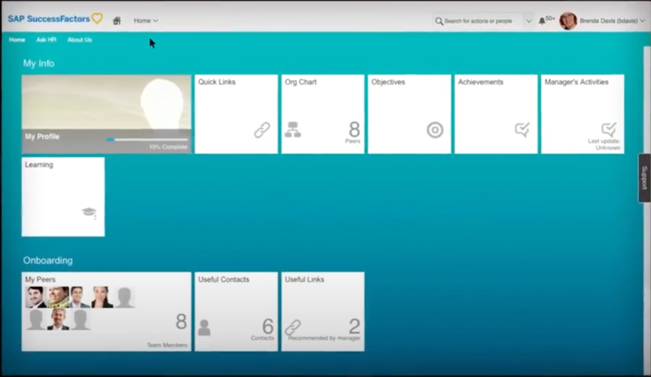

Рис. 1 Личный кабинет пользователя программы SAP SuccessFactors во время адаптации

Источник: SAP SuccessFactors – an Overview [Электронный ресурс] // NTT DATA Business Solutions YouTube Channel. – Режим доступа: https://www.youtube.com/watch?v=i2spAvpyRjY (дата обращения: 15.04.2021).

У сотрудника, проходящего адаптацию, в личном кабинете (Рис. 1) доступен набор информационных материалов: курсов, полезных ссылок. Также сотрудник может отслеживать свои достижения и просматривать цели.

Руководитель программы в свою очередь может рекомендовать полезные контакты коллег (Приложение 3) для конкретного сотрудника или назначать наставника. Менти получит контакты для связи с рекомендованным наставником, а также небольшое сообщение от руководителя с описанием причин, почему именно этот человек сможет ему помочь. Наставнику же будет направлено уведомление о прикреплении менти.

Несмотря на то, что окончательный выбор наставника остается за руководителем, процесс во многом автоматизирован. Помимо административной части и всевозможной документации, которую теперь заполняет программа, а не руководитель или наставник, алгоритм системы может предлагать рекомендации по выбору ментора, основанные на: навыках, компетенциях, наименовании должности, отдела, географическом расположении, личных предпочтениях и на том, кто является руководителем наставника. Кроме того, если ранее уже практиковалось наставничество в системе с выбранным ментором и для должности нового сотрудника, то система может автоматически предлагать программу курсов и заданий, которые раньше применялись в подобной ситуации[32].

Алгоритм SAP SuccessFactors подбирает наставников по трем основным факторам:

* Приоритетным является соединение менти с тем ментором, которого менти выбрал при регистрации в системе из списка.
* Если предпочтительный ментор занят, то пара формируется исходя из совпадения по другим предпочтениям ментора и менти. Сопоставление ведется по разным пунктам анкет нового сотрудника и наставника.
* Последним этапом подбора является сопоставление данных из профилей ментора и менти. В данном случае полезным является то, что программа интегрирована с другими системами, в которых формируется профиль сотрудников.

При формировании пары система выдает рейтинг соответствия ментора менти. Администраторы могут настраивать правила сочетания участников программы – выставлять разные критерии и веса для них[33]. Программа выделяет 10 лучших совпадений по менторам для нового сотрудника, эти предложения экономят время руководителя.

При заполнении форм пользователи могут отвечать либо выбором ответа, либо в свободной форме. Вопросы могут быть обязательными и опциональными.

Помимо этого руководитель может поприветствовать новичка прямо в программе, создавать чек-листы для него, назначать встречи с наставниками и рекомендовать ссылки для обучения. В личном кабинете (Приложение 2) руководителю доступна информация по всем нераспределенным новым сотрудникам, обзор их деятельности в системе, и инструменты управления вознаграждениями. Наконец, руководитель также может проходить обучающие курсы в SAP SuccessFactors.

Система концентрирует информацию об успехах сотрудников в обучении и оценках наставников и руководителей и формирует рейтинг талантов. Там отмечаются люди с исключительной экспертизой по вопросам профессиональной деятельности (Приложение 4).

В начале 2020 года банке «Открытие» была проведена программа оптимизации процесса адаптации. Изначально у компании уже была работающая Human Capital Management платформа – «WebTutor», которая в основном применялась для обучения[34].

Компания столкнулась со следующими проблемами:

* большая база онлайн-курсов, в которой сотрудники «терялись», потому что не было никаких направляющих инструкций или того, кто мог бы направить;
* отсутствие наставничества, хотя практика работы в компании демонстрировала, что есть нужда в такой инстанции в программе адаптации;
* большой поток информации, который подавался за 7 дней и никак не был регламентирован. Как следствие – сотрудник не успевал эффективно получить необходимые знания и навыки перед входом в реальный рабочий процесс.

При этом в компании после слияний планировался большой поток вновь прибывших и требующих адаптации сотрудников. В связи с чем было принято решение провести автоматизацию и улучшение процесса адаптации.

Оптимизация была произведена на базе той же системы, в которой компания уже работала. Был добавлен блок наставничества. Наставник не только мог отвечать на вопросы сотрудника, но и назначал в течение 5 дней задачи, важные именно для этого этапа погружения в работу. Новичок может перейти к следующему блоку задач либо после завершения предыдущего, либо когда срок, отведенный наставником на задачу, истечет. Это помогало четко фиксировать прогресс сотрудника по задачам и устанавливать новые, если это необходимо.

Помимо работы с наставником и очного обучения, сотруднику предлагается пройти структурированную программу курсов. Курсы подобраны в соответствии с профилем должности. После того как программа была единожды разработана под каждую вакансию, для каждого нового сотрудника включается кастомизированный набор курсов в зависимости от его должности.

Для того, чтобы сотрудникам было проще ориентироваться в курсах, на базе системы был создан чат-бот. Помимо поиска курсов, он отвечает на базовые вопросы сотрудников. Это помогло частично разгрузить наставников и руководителя, так как многие вопросы новичков часто повторялись. Теперь на них могу ответить бот. Если бот получал пять обращений по одной теме от разных сотрудников, руководители подготавливали и добавляли в бот новый блок ответов. Так удалось дополнительно выделить места, которые нужно добавить в программу адаптации.

На двадцатый, пятидесятый и семидесятый день программы сотрудник проходит обязательные опросы для оценки его отношения к работе, комфортности адаптации и вовлеченности в процесс.

Руководитель, который закреплял за сотрудником наставника, также участвует в процессе оценки. В системе доступны инструменты для отслеживания прогресса адаптации. Руководителю предлагается просматривать прогресс сотрудника, а в промежуток между 75-м и 90-м днем с даты приема руководитель должен оценить, успешно ли пройдена адаптация, и дать свой отзыв.

### Сфера IT

По мнению эксперта по корпоративному наставничеству в сфере IT,[35] специфика отрасли и адаптации в ней такова, что лучше всего развивать сотрудника изнутри. Здесь важная преемственность и накопление знаний в компании. Тоже самое можно отметить в работе сотрудников почтовых отделений «Почты России». По словам представителя компании, больше всего справляются со стрессом и с работой те сотрудники, которые давно работают именно в этой организации.

В IT копании CTI была разработана программа наставничества в соответствии с профилями должностей.[36] Сама программа была выполнена с элементами геймификации, чтобы упростить получение информации в рамках наставничества. Благодаря этому сотрудники могли максимально понятно и в динамичном режиме следить за прогрессом по задачам менторов и менти, просматривать планы бесед, семинаров и обучения.

Для каждого типа должности были сформированы свои цели и создана прозрачная система оценивания. Описанная программа – цели, оценивание, правила и прочая информация – в доступном виде были предоставлены сотрудникам в информационной системе.

Для каждого сотрудника в личном кабинете фиксировались его KPI, успехи и задачи по обучению. Это помогает разным менторам быстро ознакомиться с успехом сотрудника в разных направлениях деятельности.

Наконец, результаты процедуры наставничества оценивались в балльно-весовой системе, по итогу которой наставник получает денежную премию. Это помогло повысить мотивацию менторов. Уже сформированная и продуманная заранее руководителями HR-отдела программа обучения, которая всегда находится в открытом доступе наставника, также мотивировала и упрощала процесс менторства.

### Отрасль электроэнергетики

Ведущий научный сотрудник Института теории и истории педагогики РАО М. В. Кларин в своей работе [Кларин, М. В., 2016] описывает на примере международной нефтяной компании форму наставничества shadowing или теневого наставничества[37].

Там новый сотрудник после принятия на должность стажера был закреплен за вице-президентом компании. Он стал своего рода «тенью», присутствовал на встречах и переговорах. В конце дня директор интересовался у стажера, что он усвоил и что открыл в этот день. Эти две недели, по его собственной оценке, много дали сотруднику для будущего профессионального роста.

Теневое наставничество подразумевает под собой прикрепление сотрудника к наставнику для включенного наблюдения за процессом работы.

В компании «Росатом» программа менторинга существует с 2015 года и насчитывает 8000 наставников, то есть практически каждого тридцатого сотрудника компании[38].  
В основном наставничество в «Росатоме» применяется в отношении кадрового резерва, что помогает ускорить их адаптацию, но программа также доступна и всем остальным руководителям и работникам.

По мнению участников программы,[39] для эффективного менторинга важная заинтересованность и ментора, и менти и доверительные отношения между ними. «Успех программы зависит не только от содержания, но и своего рода от единения менти и ментора.» Таким образом, первичные этап подбора ментора также важен, как и отслеживание самого протекания программы.

В компании были разработаны пособия ментора[40] и менти[41], в которых подробно описаны разные аспекты программы. В том числе была разработана матрица с критериями формирования пар ментор-менти (Приложение 5).

В компании предлагается формировать пары относительно сходства/различия двух параметров: индивидуальных качеств и профессионального опыта и функциональных обязанностей. Предполагается, что если и индивидуальные качества (определенные через анкету), и профессиональные характеристики одновременно сильно различаются или очень схожи, то эффекта от сочетания такой пары не будет. В идеале ментор и менти должны частично различаться по профессиональному опыту и/или по личным качествам. Этот факт можно учитывать при формировании пар в программе наставничества АО «Почта России». Необходимо фиксировать параметры, по которым может произойти сочетание пары участников (как и в случае с программой Сбербанка), но частично эти параметры могут различаться. На основании глубинных интервью и приведенного обзора практик, делается вывод, что в кейсе «Почты России» оптимальным будет сходство пар по индивидуальным качествам, но по профессиональному опыту наставник должен иметь полезные для нового сотрудника знания. Таким образом, наставник сможет передать свой опыт новому сотруднику, при этом легко находя общий язык с ним благодаря схожести индивидуальных качеств.

Для повышения мотивации в информационных пособиях участники могут найти список возможностей, которые предоставляет программа (Приложение 1).

В пособии менти подробно прописаны тактики получения знаний от ментора. Кроме того включены советы по установлению контакта с ментором, способы задавания вопросов и т.д. Все это поможет новому в программе человеку быстрее освоиться и начать эффективно в ней участвовать.

В пособии ментора также описано множество тактик работ в процессе общения с менти. Для ментора предложены сценарии встреч с менти для каждого этапа программы, описаны этапы программы для понимания ее цикла, навыки и умения, которые потребуются ментору для успешного проведения программы. В пособии также присутствует информация о том, какие запросы на менторинг встречаются наиболее часто, и какие действия ментору стоит предпринимать в отношении каждого типа. Вся информация, которую ментор может найти в своем пособии, поможет ему грамотно и успешно провести программу, но также сэкономит большое количество времени и поднимет мотивацию, поскольку все советы внутри пособия были качественно проработаны и подробно описаны Академией Росатома.

Ментор может получить дополнительную информационную поддержку внутри СУП (структурного подразделения, ответственное за функцию управления персоналом[42]) предприятий. Там размещены текстовые материалы, видео контент и чек-листы по проекту менторинга. Там же организуются:

* Интерактивные короткие сессии с руководителем программы (вебинары, мини-встречи, ответы на вопросы);
* Интерактивные сессии с экспертами по теме (обмен лучшими практиками);
* Клубы менторов (очно – дистанционно).

Все встречи проходят во внутренней системе компании, в привычном для сотрудников интерфейсе, в котором они общаются и в рамках своей стандартной профессиональной деятельности.

В конце каждого из пособий и ментор и менти предлагается заполнить анкеты и оценить результаты развития и взаимодействия в программе. Анкеты заполняются вручную и результаты фиксируются затем также вручную СУП.

### Образование

В онлайн-школе английского языка Skyeng в 2019 году стартовала программа менторинга[43] . В первую очередь было проведено обучение менторов и менти. На начальном этапе было отобрано небольшое количество сотрудников для роли наставников. Среди них было проведено анкетирование, где сотрудники могли отметить те навыки, которым они готовы обучить менти и в которых имеют высокий уровень экспертизы[44]. Подробно этот процесс описан в Приложение 6.

В процессе внедрении новой программы менторства в Skyeng собиралась обратная связь от первых менти по вопросу, насколько полезна была каждая сессия. Средняя оценка на момент пилота программы была 9,3 из 10, что говорит о потенциальном успехе в дальнейшем.

Руководитель программы менторинга в компании Skyeng отмечает, что одной из сложных задач на пути к созданию программы стало формирование расписания занятий так, чтобы это не мешало работе менторов и менти.[45] Это в том числе может снизить мотивацию сотрудников к участию, ведь перегрузки вне работы не подогревают интерес к программе. На начальных этапах в Skyeng уровень контроля сессий со стороны организации необходимо было сохранять на высоком уровне, так как сотрудники еще были недостаточно замотивированы работать в рамках программы в автономном режиме.

Для успешного протекания программы менторинга во многих компаниях разрабатываются памятки для участников. Так, в университете Высшая школа экономики (ВШЭ) существует «Гайд менти», где описаны правила и советы для участия менти[46] и «Гайд ментора» с памяткой для менторов.[47] Само взаимодействие менторов и менти не контролируется ни в какой системе ВШЭ, в «Гайде» менторам предлагается самостоятельно обговорить регламент взаимодействия с менти в начале пути.

#### E-mentoring

Несмотря на то, что программы менторства в образовательных учреждениях для помощи обучающимся – это частая практика, в последнее время особенно стало уделяться внимание возможностям информационных технологий в этом процессе. В сфере образования был предложен термин e-mentoring, который означает любой вид менторства с применением информационных и телекоммуникационных технологий.[48] Поскольку в литературе описано еще недостаточно практик менторинга с участием информационных технологий, программы e-mentoring в образовательных учреждениях могут быть использованы в качестве бенчмаркинга для инициатив модификации наставничества в организации.

Онлайн платформа позволяет автоматизировать процесс создания пар ментор-менти, предоставляет место для встреч участников, инструменты для обмена материалами (например заданиями и оценками).

Практика e-mentoring широко применяется в университетах США. Например, программа iMentor[49] помогает найти и соединить менторов и менти в 17 городах страны. Программа направлена на то, чтобы опытные работники высших учебных заведений или успешные выпускники помогали школьникам, которые могут стать первым поколением студентов, найти себя в процессе поступления.

Подбор менторов происходит не только по количеству знаний у ментора, но и по совместимости с менти[50]. Для этого в компании проводятся опросы перед соединением пар. За распределением следит Центр успеха колледжей.

На первых сессиях участникам предлагается общаться не только на тему поступления, но и поговорить о личных характеристиках – интересах, хобби и т.д. Это помогает наставнику и ученику сблизиться, что, как было продемонстрировано на практике, в дальнейшем способствует эффективному протеканию программы.

Расписанием сессий удаленно управляется персонал iMentor, отслеживая занятость всех участников. При необходимости персонал iMentor оказывает поддержку менти и менторов. В компании используется Office 365 и FormAssembly[51].

Коммуникации в рамках программы iMentor ведутся через программы, которые предпочитает менти и его законные представители. Задействуются такие программы как Zoom (для менторов там созданы компанией свои учебные записи), WhatsApp, Skype и др.

По мнению эксперта в управлении талантами с помощью наставничества и сертифицированного практикующего ментора[52], менторинг может существовать без технологической поддержки, но это становится испытанием в рамках организации. Ментор, который оказывает услуги единолично, может позволить себе использование разных информационных технологий и не быть привязанным к одному, но когда речь идет о сети менторов, эффективнее будет применять общее технологическое решение на рабочем месте. При этом для успешного внедрения такой программы на базе технологий, критически важно обучение будущих менторов и менти.

Было отмечено, что сессии на информационных платформах даже более успешны в создании особой атмосферы доверия[53]. Это было связано с тем, что участники находили такой процесс более интересным и захватывающим, взаимно удовлетворяющими и индивидуализированными – в отличии, например, от общих собраний с одноклассниками и представителем ВУЗа. Было даже вынесено предположение о том, что такие онлайн-отношения часто становились так называемыми «гипер-отношениями» [54], где близость и удовлетворенность выше, потому что статус и другие факторы не так сильно видны в виртуально пространстве, чем при личной встрече. Менти и ментор чувствуют себя на равных и более расслаблены.

Тем не менее не всегда менти достаточно личных встреч с одним наставником. В связи с чем методология e-mentoring предлагает вводить гибридные программы, где также проводятся встречи с другими наставниками или групповые сессии. Важно, что для групповых встреч также требуется регулирование со стороны руководства.[55]

В программе iCouldBe. которая была создана, чтобы помочь школьникам из школ с ограниченными ресурсами узнать больше о возможностях профессионального образования. В этой программе составлено строгое расписание сессий, в которых участвуют разные спикеры в качестве менторов. Сессии проводятся в классе для группы школьников и проходит каждую неделю[56].

Исследование практик e-mentoring компанией Deloitte показало, что взаимодействие с ментором в цикле встреч снижается вместе с падением энтузиазма от менти ближе к концу программы[57]. В связи с этим рекомендуется либо сменить наставника (так как возможно изначально он был подобран неверно), либо оказать влияние и поддержку со стороны руководителей.

Практики e-mentoring демонстрируют, что сессии в онлайн не обязаны существовать только там. Успешные программы проводятся в сочетании с очными встречами.[58]

Компанией Deloitte совместно с проектом Mentor была создана методология внедрения инициативы менторства в учебное учреждение[59]. Несмотря на то, что это отличная от почтовой сфера деятельности, многие пункты методологии являются универсальными и могут быть применены при автоматизации процесса наставничества «Почты России».

## Выводы по главе

В ходе обзора научных работ и практик компаний были исследованы возможности модификации процесса адаптации АО «Почта России» через развитие ее подпроцесса – программы наставничества.

Наставничество и менторство является часто применимым способом ввода сотрудника в компанию. Благодаря этому в обзоре литературы удалось выделить аспекты, которые должны быть учтены для успешного проведения инициативы.

Во-первых, сотрудники должны получить полную информацию по программе, в которой они участвуют. Сюда должны быть включены правила, описание преимуществ участия, советы и т.д. Такого рода информацию следует предоставить в доступном всем участникам формате. Например, это могут быть пособия, размещенные в информационной системе наставничества в виде электронной брошюры.

Во-вторых, во избежание перегрузки сотрудников и снижения мотивации, предлагается четко распределять и контролировать их нагрузку внутри системы. Даже на этапе отбора менторов должна быть учтена загруженность наставника – это может быть реализовано через инструмент управления загруженностью или просто в качестве критерия при отборе наставника, который вводится вручную руководителем. Групповые занятия или несколько менторов, которые могут отвечать на вопросы онлайн, также помогут снизить нагрузку (в чате или по видеосвязи). Кроме того, возможно внедрение виртуального ассистента для консультаций по базовым вопросам.

В-третьих, необходимо разработать программу адаптации в отношении каждой должности, в которой будут определены курсы, длительность, распределение задач по ходу программы. При этом обязательно должен контролироваться прогресс сотрудника и, если это необходимо, руководители могут вмешиваться и стабилизировать его. Все это возможно организовать в системе дистанционного обучения (СДО).

В-четвертых, в конце курса адаптации и наставничества должны быть подведены итоги. Результаты фиксируются автоматически в программе по ходу прохождения курсов и/или через оценивание наставниками. По ходу процесса, на разных этапах, также собирается обратная связь от участников для последующего улучшения системы и программы. Как и в случае с тестированием, контроль качества программы может быть осуществлен в СДО.

В-пятых, для мотивации наставников может быть создана система вознаграждений по результатам оценок прошедших адаптацию сотрудников. Вознаграждение может вычисляться по заданному алгоритму и с задействованием имеющихся в системе данных по результатам. Однако, благодаря системности программы и снижению нагрузки из-за грамотного распределения наставников, сотрудники уже будут более мотивированы к участию в программе. Инструменты регулирования вознаграждения доступны в системах HRM-системах и в продуктах по управлению талантами организации.

В-шестых, для успешности программы необходимо обучение сотрудников. В первую очередь это касается обучению работы с новой информационной системой, если такая внедряется. Помимо этого наставники тоже должны обучиться азам менторства и, если необходимо, повысить квалификацию перед тем, как приступить к наставничеству. Наставникам могут быть предложены курсы в СДО, а также следует провести тестирование перед тем как допускать наставника к новому сотруднику. Тем не менее в качестве ментора может выступать и приглашенный преподаватель. В таком случае внутренние наставники могут частично перенять знания в рамках «теневого» присутствия на сессиях с преподавателями.

В-седьмых, процесс создания пары ментор-менти это серьезный этап. Здесь должны быть выделены критерии, по которым ментор может претендовать на обучение конкретного наставника. Этот процесс может быть автоматизирован: в информационной системе может быть алгоритм, который по заданным критериям будет рекомендовать наставника. Такой функционал уже доступен в некоторых системах управления обучением, но может быть также разработан как дополнительная надстройка в существующей системе, например, через применение метода кластеризации.

Наконец, если программа наставничества в рамках адаптации пройдет успешно, она может быть дальше развита для других целей компании.

Адаптация – это важный этап в кадровой политике организации. Для упрощения введения сотрудников предлагается привлечь новые ИТ инструменты в часть этого процесса. В стратегически важной для страны компании, где в том числе работает огромное количество сотрудников, необходима автоматизация процессов, которые тормозят развитие организации.

# Изменение программы наставничества в компании почта россии

## Описание текущей деятельности и стратегии компании

«Почта России» занимается предоставлением гражданам страны почтово-логистических, социальных и финансовых услуг. Миссия компании состоит в повышении качества жизни граждан за счет предоставления качественных и доступных услуг каждому человеку на всей территории РФ[60].

Эта государственная мультифункциональная компания постоянно стремится к повешению качества предоставления услуг на всех уровнях своей деятельности. На ближайшие 10 лет «Почта России» выстроила стратегию развития бизнесов и программу повышения производственной эффективности.

Все эти обновления в структуре и деятельности компании идут в крепкой связи с цифровизацией. По итогам 2020 года, выручка компании, полученная через цифровые каналы, выросла за год на 77%[61]. Тем не менее нагрузка на физические почтовые отделения сохраняется на высоком уровне. Из-за тренда на интернет-продажи и трансграничную торговлю происходит переформирование традиционных почтово-логистических процессов. Это требует от почтовых отделений изменение формата и расширение сервисных возможностей. В ответ на изменения во внешней среде компания разрабатывает разнообразные инициативы. В том числе в основной стратегии «Почты России» – развитие сети отделений почтовой связи, повышение эффективности работы почтальонов и внутренних процессов.

Компания планирует запуск новых процессов, продуктов и бизнесов. Для стабильного поддержания нововведений со стороны персонала организация планирует развивать свой Корпоративный университет.[62] Поскольку структура компании расширяется и масштабируется одновременно с развитием существующих многочисленных точек, необходима цифровизация и автоматизация процессов обучения и управления кадрами. «Почта России» выносит организационное развитие также в одно из критических направлений для повышения производственной эффективности.

## Текущий процесс программы адаптации

Характер деятельности и соответственного обучения сотрудников зависит от структурной единицы, в которой осуществляется их работа (Рис. 2).

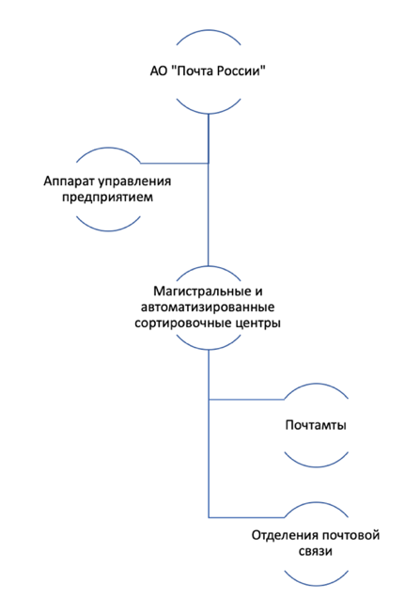

Рис. 2 Структура каналов дистрибуции "Почты России".

Составлено автором на основании: Годовой отчет 2019 АО Почта России [Электронный ресурс] // АО Почта России. — Режим доступа: https://www.pochta.ru/documents/10231/0/Pochta_AR19_interactive.pdf/c39f9a29-4295-4b55-82ec-4b37ea4dfe74 (дата обращения: 15.04.2021).и глубинных интервью с сотрудниками

В данной работе рассматривается изменение в процессе адаптации только одного из структурных подразделений – отделений почтовой связи (ОПС), и в рамках трех должностей – почтальон, оператор и начальник почтового отделения. Эта группа сотрудников была выделена компанией для проекта модификации в связи с тем, что существует долгосрочная тенденция по высокой текучести среди указанных должностей. Сотрудники увольняются на этапе или сразу после адаптации.

Помимо связанных с постоянным наймом новых сотрудников издержек (маркетинг, создание лендинговых страниц, работа HR-отдела, загрузка учебных центров и т.д.), из-за высокой текучести в почтовых отделениях часто возникает неполная укомплектованность штата. По этой причине нагрузка сотрудников распределяется неравномерно, и персонал вынужден выполнять функции не своих должностей. Отмечается, что из-за хаотичной программы обучения сотрудников, часто неконтролируемо нарушается ее порядок.

Для формирования более полной картины начального состояния бизнес-процесса были проведены глубинные интервью с сотрудниками компании (руководители Корпоративного университета компании). Сотрудники обозначили следующие факторы, которые, по мнению компании, становились причиной увольнения персонала:

* **Некачественная адаптация**, которую на данный момент предоставляет компания. По словам экспертов компании, когда сотрудник попадает после учебного центра на рабочее место в ОПС, он еще не готов качественно выполнять свои обязанности. Проблема заключается в том, что у него по-прежнему остаются вопросы, которые он не успевает изучить во время прохождения курса в учебном центре. Назначенный же в ОПС наставник не всегда способен восполнить эти пробелы.
* Разочарованность в собственной неэффективной работе после прохождения обучения.
* **Неоправданные ожидания по работе** (объем, сложность, стресс и др.).

Все эти три пункта связаны между собой и демонстрируют, что текущая программа адаптации требует изменений.

Для дальнейшей работы полученная на основании интервью информация была обобщена и визуализирована с помощью ассоциативной карты (mind map) (Рис. 3).

Описанная программа адаптации «Почты России» проходит во всех регионах страны по одному сценарию. Прежде всего сотрудник проходит пятидневное обучение в учебном центре. Здесь он должен обучиться и теоретической и практической части своей работы. С сотрудниками работают преподаватели учебного центра по разработанной корпоративным университетом программе. На данный момент компания не рассматривает возможность увеличения длительности обучения сотрудника в учебном центре. За пять дней сотруднику требуется изучить цели компании, корпоративную культуру, свои должностные обязанности и процессы, в которые он будет вовлечен. На первом этапе адаптации новички в том числе работают в симуляциях реальных ситуаций на ОПС. По окончании обучения в учебном центре сотрудник проходит тестирование.

Чтобы помочь сотруднику адаптироваться и эффективнее выполнять свою работу, после учебного центра в ОПС сотруднику назначается наставник. Выбор наставника осуществляется руководителем, который оценивает, может ли потенциальный наставник объяснять и свободен ли он в данный момент. Оценка происходит путем наблюдения.

Программа наставничества далее протекает без контроля со стороны руководства. Каждый сотрудник может обращаться к наставникам на протяжении всего времени своей службы в ОПС.

Представители компании отметили, что иногда наставники не могут ответить на вопросы новичков, так как не обладают необходимыми знаниями. С другой стороны – наставники могут обладать не только неполной информацией, но и передавать неверные сведения. Из-за этого новый сотрудник выполняет работу по некачественным инструкциям.

Еще одной проблемой является то, что по факту у наставников может не быть времени на помощь новому сотруднику, либо наставник не мотивирован тратить время на программу. Как следствие, новый сотрудник так и не получает необходимые знания.

Помимо описанного процесса адаптации у всех сотрудников есть доступ к системе Mirapolis LMS. В ней сотрудники проходят обучение (читают текстовую информацию, просматривают предзаписанные вебинары) в том случае, если в компании происходят какие-либо изменения в процессах. То есть для адаптации Mirapolis LMS не применяется. Сотрудники обязаны проходить курс в системе, если, например, изменился продукт или услуга, в предоставлении которой он участвует. Так, во время пандемии на «Почте России» была введена курьерская служба доставки посылок из ОПС до дома заказчика. Соответственно, по этому процессу сотрудники получили информацию из LMS.

В компании отмечается, что пропускная способность интернет-соединения в ОПС является ограниченной, поэтому просмотр видео-контента на рабочем месте может быть осуществлен только с большими затратами времени на его выгрузку, а так же видео-конференции в ОПС невозможны. Тем не менее просмотр видео возможен в учебных центрах и на персональных устройствах.

Остальные информационные системы, обозначенные на ассоциативной карте, сотрудники используют непосредственно в работе, а не в обучении. Это ЕАС ОПС – Единая автоматизированная система отделений почтовой связи; мобильное приложение «Почты России» и Microsoft Office.

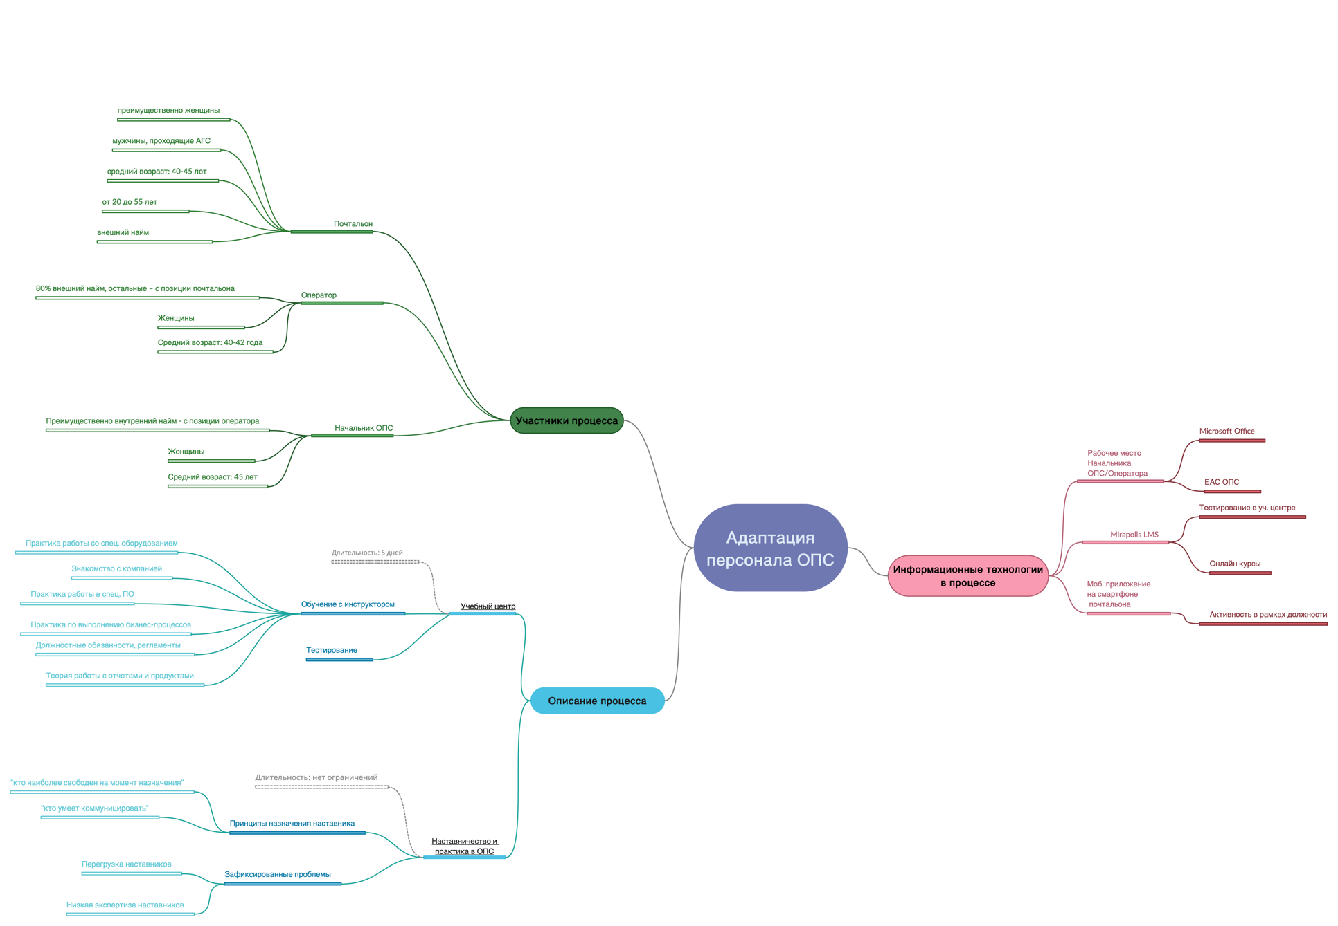

Рис. 3 Mind Map описание процесса адаптации персонала ОПС. Составлено автором на основании интервью с представителями компании

## Профили заинтересованных лиц проекта

При планировании внедрения инициативы необходимо описать основных стейкхолдеров. По методологии Вигерса, заинтересованными в проекте лицами (стейкхолдерами) называются отдельные лица, группы или организации, которые вовлечены в проект, на которых влияет результат проекта и которые сами могут влиять на этот результат позитивным или негативным образом[63]. В данном случае стейкхолдерами могут выступать различные группы клиентов, целевые рыночные сегменты и классы, которые заинтересованы в проекте модификации процесса адаптации.

Согласно используемой методике разработки требований, в профиль каждого заинтересованного лица должны входить:

* основная ценность или преимущество, которые станут доступны стейкхолдерам после разработки системы; описание того, каким образом нововведение будет удовлетворять клиентов компании;
* их вероятное отношение к разработанной системе;
* наиболее важные для них функции и характеристики;
* все известные ограничения, которые должны быть соблюдены.

Информация по профилю стейкхолдеров была структурирована и описана в Таблица 1.

Таблица 1 Профили заинтересованных лиц проекта. Составлено автором

|  |  |  |  |  |
| --- | --- | --- | --- | --- |
| Заинтересованное лицо | Основная ценность | Отношение | Основные интересы | Ограничения |
| Руководство компании | Увеличение производитель- ности труда сотрудников; сокращение затрат на наем, контролируемость процессов обучения новых сотрудников после выпуска из учебного центра, автоматизация процесса выбора наставника.  Повышение уровня обслуживания в ОПС, увеличение скорости получения клиентами услуги в ОПС. | Поддержка в подключении новой информационной экосистемы, организация переноса программы на региональные ОПС.  Большой энтузиазм в связи с повышением качества предоставляемых услуг. | Текучесть нового персонала ОПС должна сократиться | Исключение увеличенного срока обучения в учебном центре |
| Действующие сотрудники ОПС | Урегулированная загруженность программой наставничества, полная укомплектованность штата => выполнение только своих должностных обязанностей, снижение стресса | Возможная озабоченность перегрузками при вовлечении в программу наставничества, возможны проблемы в освоении нового ПО | Новая система должна не ухудшить текущее положение, загрузив новыми обязанностями, а эффективно разгрузить персонал и помочь в работе | Необходим доступ к новому ПО. Необходимость обучения сотрудников роботе с новыми программами и по новой программе. Необходимость прояснения целей и задач инициативы |
| Новые сотрудники | Снижение стресса в процессе адаптации в ОПС, более эффективное обучение | Невозможно на данном этапе оценить отношение, тем не менее ожидается положительно отношение в связи с ценностью программы для них | Простота в овладении ПО с тем, чтобы программа обучения не становилась сама предметом обучения | Необходим инструктаж по программе и знакомство с назначенным наставником. Необходим доступ к ПО |
| Преподаватели учебных центров | Отсутствие какой-либо выгоды; необходимость внесения новых обязанностей в свое расписание | Могут быть отрицательно настроены по поводу внедрения новой программы. | Новые обязанности должны поощряться и не выбиваться за рамки установленного штатного расписания. Желательны минимальные изменения в текущей работе. | На данный момент не проработано внесение изменений в расписание преподавателей учебных центров с учетом новой программы. Также не определены мотивационные аспекты, в т.ч. вознаграждение. |

## Моделирование измененного процесса адаптации сотрудников «Почты России»

В основу будущей программы адаптации закладывается текущий процесс обучения новых сотрудников. В трансформации бизнес-процесса будет использоваться подход BPI (Business Process Improvement), в котором не планируется полная перестройка бизнес-процесса, а лишь улучшение некоторых его частей. В данном случае будет в основном изменяться программа наставничества.

В подходе BPI текущий процесс важен, поэтому первым шагом станет документирование и моделирование процесса (AS-IS). Для изменения процесса адаптации необходимо провести качественный анализ текущей ситуации.

После составления AS-IS модели будет создана гипотетическая модель TO-BE, обеспечивающая улучшение программы. Во время создания Mind Map уже частично были выделены проблемы модели AS-IS адаптации «Почты России», однако в дальнейшем продолжится определение проблем и узких мест на конкретных этапах процесса.

Для этого а первую очередь требуется определить шаги процесса, создающие ценность для потребителя и шаги, которые в данный момент эту ценность не создают. В рамках качественного анализа будет рассматриваться вспомогательный бизнес-процесс организации – адаптация – где потребителем выступает внутренний клиент. На основании недочетов нынешней системы разрабатываются предложения по улучшению.

Касательно этапа трансформации бизнес-процессов, помимо описания организационных изменений, необходимо планирование изменений в отношении информационных технологий. Поскольку предмет работы завязан с цифровизацией процессов, критически важно учесть поддержку процесса со стороны IT. Это включает в себя доработку, создание и настройку информационных систем, описание процессов в информационных системах, внедрение новых или измененных систем в эксплуатацию.

После оценки текущего процесса и генерации идей необходимо рассчитать ожидаемый эффект от инициативы. Затем должны быть спроектированы улучшенные процессы (построена их модель).

Для того, чтобы описать процесс адаптации использовалась нотация BPMN. Эта нотация была выбрана в связи с тем, что это стандартизированный способ описания бизнес-процесса, который в том числе может быть использован для передачи между разными информационными системами. Все компоненты рассматриваемого процесса адаптации доступно и полно можно визуализировать с помощью BPMN для круга стейкхолдеров. Сюда войдут как эксперты в области информационных систем, которые в будущем планируется применять в процессе, так и для демонстрации инициативы лицам, принимающим решения. В BPMN процессе можно будет наглядно проследить разницу в текущем процессе и предлагаемых изменениях. Кроме того, после описания AS-IS модели, возможно отследить на ней слабые места процесса.

Итак, на Рис. 4 продемонстрирован первоначальный (AS-IS) процесс, который ранее был обозначен представителями компании «Почта России». На основе модели процесса, его описания сотрудниками компании и через анализ литературы выдвигаются предложения по улучшению процесса. В случае с первоначальной моделью, нет декомпозиции процессов, так как подпроцесс наставничества в составе основного процесса адаптации на данный момент не перегружает модель. В дальнейшем рационально будет вынести подпроцесс наставничества из верхнеуровневого для большей детализации и понятности общей картины.

Для того, чтобы в дальнейшем возможно было качественно оценить инициативу, необходимо описать ожидаемый эффект предлагаемых улучшений на компанию. Для этих целей применяется анализ what-if, позволяющий сравнить различные варианты улучшений с изначальным процессом и между собой.

Традиционно в процессе анализа формируется таблица, в которой каждому компоненту соответствует несколько предложений «что если», а также выводы и комментарии после их рассмотрения[64] (Таблица 2).

Этот способ генерации и оценки идей помогает отследить возможные риски предлагаемых изменений, а также выделить возможные корректировки[65]. В методе what-if предлагается описывать проблему с точки зрения ее компонентов так, что для решения проблем компании в каждом компоненте выдвигаются предположения по изменениям. Каждый компонент рассматривается через различные KPI (Таблица 2). Даже если предложения не могут решить проблему полностью, выдвигаемые идеи должны помочь улучшить процесс хотя бы частично.

После внедрения программы Корпоративный университет сможет оценивать ее эффективность через отслеживание KPI, описанных в анализе What-if. Часть показателей могут контролироваться непосредственно в по ходу адаптации и обучения. Например, успешность завершения курсов, регулярность прохождения. Другие же KPI, также свидетельствующие о результатах проекта, требуется собирать и оценивать из данных вне программы адаптации. Здесь речь идет, к примеру, об обратной связи от клиентов ОПС, о загруженности ОПС и времени реакции сотрудника на каждого клиента и т.д.

В процессе анализа текущей ситуации были сгенерированы и оценены идеи для улучшения программы. После этого можно приступить к проектированию нового процесса адаптации сотрудников, включающего измененную программу наставничества. Моделирование было также, как и в случае с AS-IS, произведено с помощью нотации BPMN (Рис. 5). Основной процесс адаптации TO-BE был декомпозирован. Так, подпроцесс Программа наставничества был представлен на отдельной диаграмме и в качестве свернутого на основной (Рис. 6).

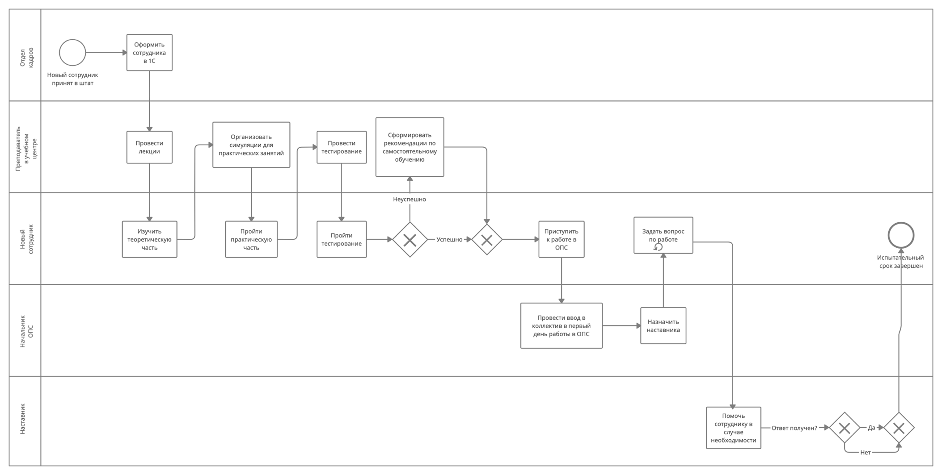

Рис. 4 BPMN описание бизнес-процесса адаптации сотрудника ОПС (AS-IS). Составлено автором на основании интервью с сотрудниками компании

Таблица 2 Анализ What-if предложений по улучшению процесса адаптации сотрудников АО "Почта России"

|  |  |  |  |  |  |  |
| --- | --- | --- | --- | --- | --- | --- |
| KPIs | As is | What if 1 | What if 1 резюме | What if 2 | What if 2 резюме | Общее резюме |
| **Эффективность обучения**  (индекс удовлетворенности клиентов ОПС, частота ошибок в работе сотрудников ОПС, производительность сотрудников) | Сотрудникам недостаточно обучения в учебном центре для полноценной работы в ОПС.  В некоторых ситуациях наставникам недостаточно экспертизы для консультирования новых сотрудников. | Наставники тестируются перед тем, как быть назначенными и повышают квалификацию (обучаются).  Организуются консультации с экспертами учебных центров. | Это позволяет контролировать уровень качества знаний, которые передаются новым сотрудникам. Кроме того, вопросы новичков получают исчерпывающие ответы, так как есть дополнительный источник получения информации – преподаватели учебных центров. | Увеличивается длительность программы в учебном центре | Увеличенная длительность программы в учебном центре не гарантирует, что сотруднику не потребуется дополнительное обучение на ОПС, поскольку на практике могут возникнуть новые вопросы. Это в свою очередь снова ведет к проблемам программы наставничества. Кроме того увеличение длительности программы в учебном центре приносит повышенную нагрузку на центры. | Предложение 2 в сравнении проигрывает первому и не является приоритетным в запросах компании. При этом первое предложение позволяет повысить указанные показатели эффективности. |
| **Длительность программы адаптации** (время, за которое сотрудник осваивает отведенную программу в учебном центре/на ОПС) | Первый этап адаптации составляет всегда 5 дней, затем этап наставничества не фиксируется по длительности. На первом этапе сотрудники достаточно осваивают программу для проходного тестирования, но не для эффективной работы в ОПС.  Наставники часто перегружены в том числе из-за неограниченной по длительности программы. | Введение контроля второго этапа адаптации – наставничества, через тестирование знаний новых сотрудников ОПС. | Благодаря проверке знаний появляется возможность изменять программу наставничества, делая ее более эффективной. Это в свою очередь поможет сократить время, за которое сотрудник сможет овладеть необходимыми навыками.  Кроме того, четкая программа обучения разгрузит наставников.  С другой стороны, чрезмерное сокращение программы может вернуть к AS-IS ситуации, когда сотруднику недостаточно времени для овладения материалом. Поэтому необходимо достичь оптимальной длительности. | Изменение длительности программы по итогу оценки ее через анкетирование новичков и наставников на разных этапах программы. Ограничение программы наставничества по времени. | Снижена нагрузка на наставников благодаря ограничению длительности программы и как следствие сокращению числа менти. | Оба предложения приносят необходимые результаты.  В первом предложении необходимо уделить внимание риску подбора неоптимальной длительности программы. |
| **Эффективность адаптации** (текучесть на этапе после адаптации, затраты на наем новых сотрудников) | Сотрудники сталкиваются с трудностями на рабочем месте, с которыми самостоятельно не способны справиться. Наставники по разным причинам не могут обеспечить эту помощь.  Из-за повышенного стресса ими принимается решение об увольнении. | Предоставление всей необходимой информации по программе. | Благодаря полноте информации психологическое давление на сотрудника будет снижено. | Контроль выполнения обязательств обучаемым сотрудником и наставником | Изменение программы наставничества таким образом, чтобы сотрудник точно получил необходимые консультации.  Должное наличие опытного коллеги, который сможет поддержать в случае необходимости. | И первое, и второе предложения ведут к тому, что эффективная программа наставничества поможет сотруднику качественно выполнять свою работу и чувствовать удовлетворенность ею. |
| **Загруженность наставников и преподавателей (**производительность,процент ошибок на раб. месте, эффективность наставника и преподавателя в отношении обучаемого сотрудника – процент правильно решенных задач программы, вопросов итогового тестирования) | При назначении наставника руководитель оценивает изначальную загруженность с помощью наблюдения за работой подчиненных. Эта оценка может быть неполной. Как следствие, наставник не справляется и со своими должностными обязанностями, и с программой.  Поскольку количество менти неограниченно, как и длительность программы, наставник прогружен и большим количеством обучаемых коллег. | Контроль установки встреч (сессий) через подтверждение встреч и расписание.  Проведение части встреч онлайн; с возможностью отложенных ответов на вопросы. | Это поможет систематизировать консультации и сделать их более эффективными в условиях ограниченности времени.  Отложенные ответы наставников или преподавателей учебного центра на несрочные вопросы сделают возможным не отвлекать наставника от основной работы. | Подбор наставника с учетом загруженности. Загруженность отслеживается и фиксируется в информационной системе | Более точный анализ загруженности. | Описанные предложения сократят загруженность наставников, что в свою очередь повысит эффективность программы. Наставники смогут помогать новым сотрудником без вреда для основной деятельности. Это также может повлиять на их мотивацию на участие в программе. |
| **Время обучения в учебном центре** (издержки на преподавателей уч. центров, оборудование) | Сотрудник проводит 5 дней в учебном центре, если ему возможно туда добраться в теч. не более 1 дня.  Если нет, то сотрудник сразу выходит в ОПС и обучается сам. | Формирование программы для самостоятельного онлайн обучения вне учебного центра, с поддержкой наставников. | Программа уч. центра частично оформляется в LMS. Так, сотрудник, проходя ее, может сразу на своем рабочем месте задавать наставнику вопросы о специфике.  Возможна проблема в отсутствии у сотрудника времени и места для обучения в ОПС, или ПК. | Частичное самостоятельное обучение в учебном центре в LMS.  Проверка освоенных знаний с помощью тестирований. | Если часть программы будет в LMS, то сотрудник, у которого нет ПК, может проходить ее в учебном центре.  Но также есть возможность дополнительно изучить материал удалённо в LMS. | Предложенные изменения помогут разгрузить преподавателей, и раньше внедрять сотрудников в ОПС. Сотрудники смогут проходить программу сразу на рабочем месте. Требуется исследование возможностей обучения сотрудников вне рабочего места ( например, наличие ПК). |

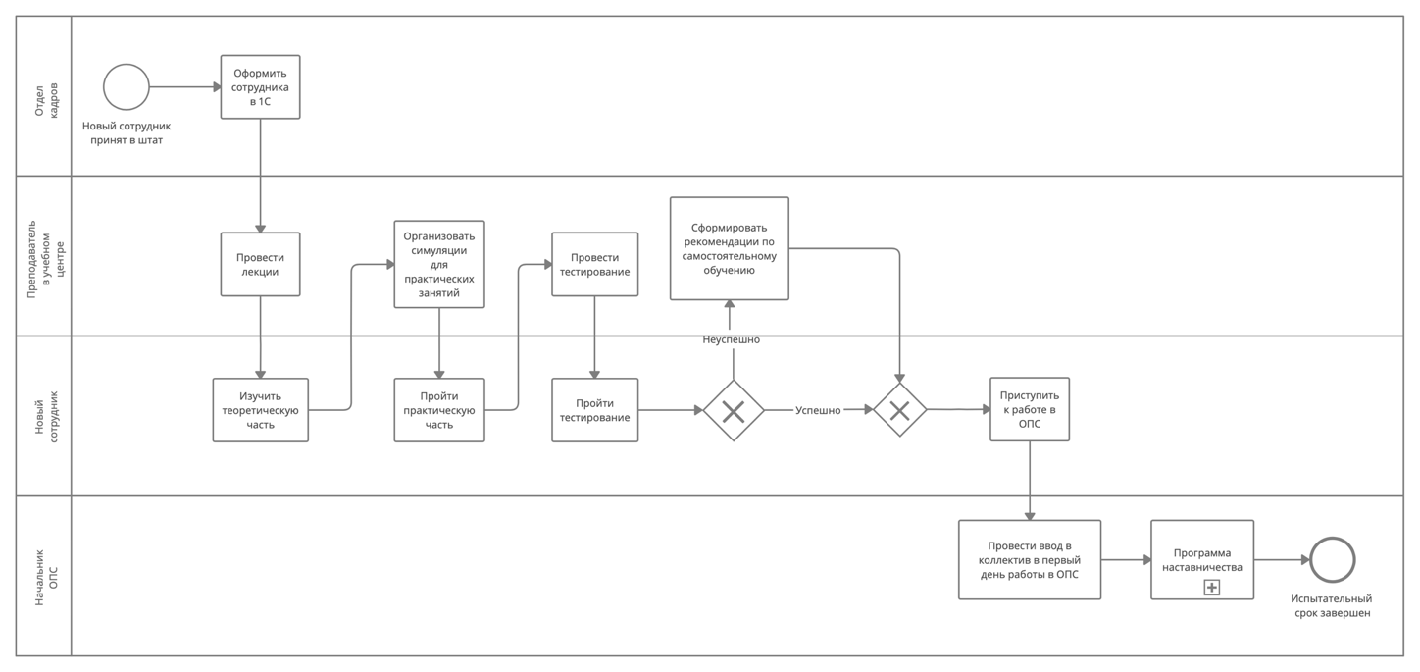

Рис. 5 Модель TO-BE бизнес-процесса адаптации сотрудника ОПС. Составлено автором

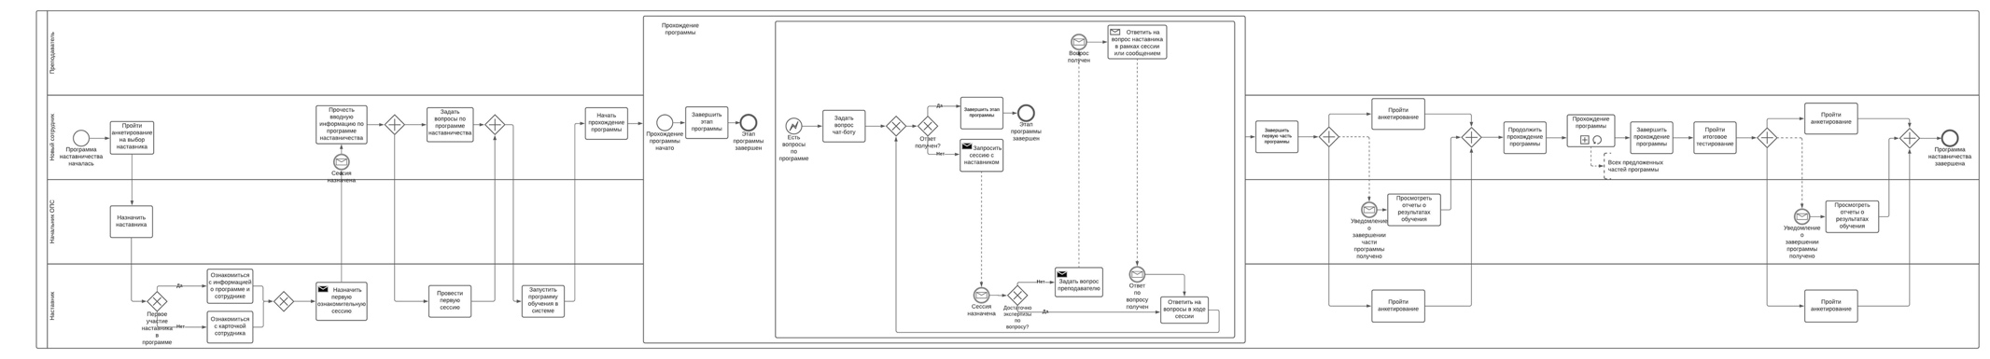

Рис. 6 Подпроцесс программы наставничества TO-BE модели адаптации сотрудников ОПС. Составлено автором

В новом процессе адаптации были учтены все предложенные ранее идеи и выводы по первой главе работы. Выбор наставника по-прежнему осуществляется руководителем, однако теперь задействуется больше информации – персонализированные анкеты и информация по загруженности сотрудников. Теперь процесс стал систематизированным и подконтрольным: на определённых этапах сотрудники должны проходить тестирование и анкетирование. Это позволяет со временем изменять программу и зафиксировать или кастомизировать ее длительность.

Программа обучения формируется в соответствии с должностью – почтальон, оператор, начальник ОПС. Также доступна программа обучения для нового наставника.

У сотрудников открыт доступ к информации по программе и есть возможность уточнить все нюансы у коллег. Консультации (сессии) назначаются через коммуникацию между участниками, что позволяет отделить основную деятельность наставников и работу по программе. Это распространяется и на новичков, и на преподавателей учебного центра.

В ОПС есть ограничения по видео-связи, поэтому сессии могут проводиться в двух форматах: при личных встречах, либо с помощью онлайн-переписки. Видео-конференции возможны с персональных устройств, при согласии обеих сторон на встречу в нерабочее время.

Сотрудник также может обратиться к виртуальному помощнику с вопросами. Таким образом, часто повторяющиеся базовые консультации сотрудник получает от чат-бота, что разгружает преподавателей и наставников. В дальнейшем знания бота могут расширятся после аналитики пользовательской активности, то есть вопросов, которые новые сотрудники задают боту.

У наставника также есть возможность консультации с преподавателями учебного центра. Это поможет расширить экспертизу наставника и сократит количество возможных ошибок в информации, предоставляемой новому сотруднику. По словам представителей АО «Почта России», компания готова выделить одного преподавателя на каждое ОПС.

При составлении программы обучения предполагается разделение ее на несколько частей, по окончанию которых организуется сбор и анализ данных по удовлетворенности участников и эффективности обучения.

Так, после завершения новым сотрудником фиксированного числа этапов программы (например, три лекционных урока и тест по ним) запускается анкета для новичка и наставника. В ней собирается обратная связь от участников: что понравилось, какие возникали проблемы при прохождении программы, предложения по улучшениям и т.д.

Кроме того руководитель периодически уведомляется и побуждается к просмотру отчета по результатам обучения сотрудника в фиксированных точках процесса. Отчет должен обновляться после завершения каждой части программы. Здесь отображаются данные по посещаемости программы обучения, по времени и результатам тестов, по взаимодействию с учебными материалами в базе знаний СДО. По ходу прохождения программы пройденные материалы не закрываются для пользователя. Если наставник или руководитель фиксирует недостаточность знаний у нового сотрудника по определенным частям программы, он может порекомендовать обучающемуся дополнительно вернуться и изучить их в СДО.

При такой системе удастся четко определить, в какой момент сотрудники Корпоративного университета должны проводить диагностику программы на верхнем уровне, а руководители контролировать ее прохождение в рамках ОПС.

Соответственно, в будущем в информационной системе должен быть реализован доступ руководителя к просмотру данных о результатах прохождения обучения новым сотрудником, а также сбор этих данных в отчеты для Корпоративного университета. Отображение данных верхнего уровня должно быть представлено по отдельным ОПС, по региону и в целом по всем участвующим отделениям. Если в информационной системе будут формироваться отчеты по разным наборам данных, то Корпоративному университету удастся более точечно отслеживать слабые места программы и вносить изменения. Для руководителя же будут критичны отчеты по успехам сотрудников и по активности участников – то есть проходят ли они программу по отведенному расписанию и каких результатов добиваются.

Поскольку в ходе первичного анализа было выявлено, что для эффективного функционирования программы необходимо также обучение наставников и определенное тестирование, была составлена диаграмма ввода сотрудников в программу наставничества (Рис. 7). Этот бизнес-процесс включил в себя тестирование до и после обучения, прохождение материалов для повышения профессиональных знаний и навыков наставничества и общение с преподавателем учебного центра.

Как и в случае бизнес-процесса наставничества, будущий наставник в ходе обучения может обращаться с вопросами к преподавателю. Сессии проводятся либо в виде онлайн-переписки (сессии), либо преподаватель отвечает позднее на отложенный вопрос. Рекомендации к развитию формируются программой на основании тестирования.

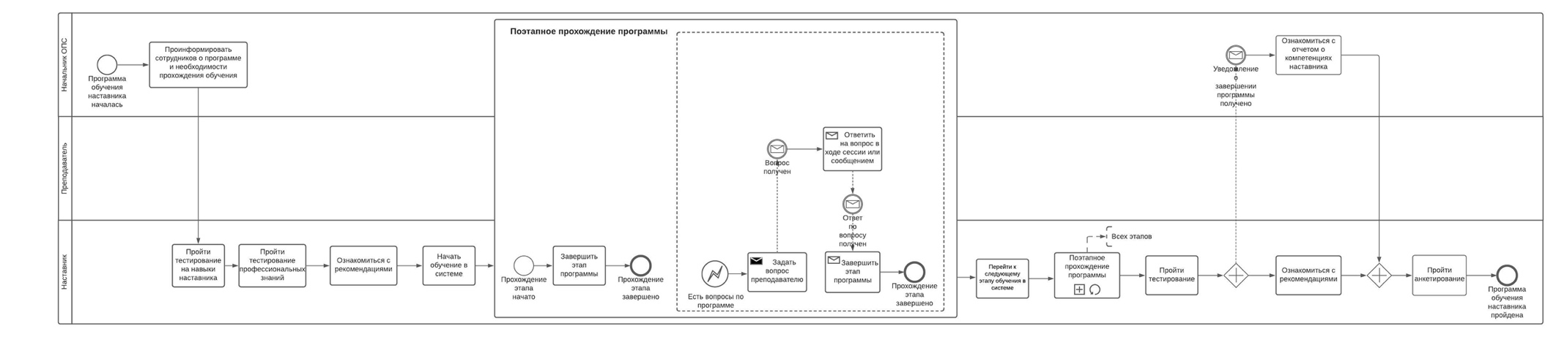

Рис. 7 Модель TO-BE бизнес-процесса обучения наставников. Составлено автором

## Требуемое информационное решение для трансформации процесса

### Информационные технологи на пути управления знаниями в программе наставничества

В обзоре литературы рассматривался подход менеджмента знаний, который может быть применен в стратегии изменения адаптации сотрудников ОПС. Согласно этой методологии, передача и обмен знаниями между сотрудниками организации осуществляется по двум ветвям: путь «соединения» и путь «сбора»[66] (Рис. 8).

Рис. 8 Два основных пути управления знаниями в подходе KM. Источник: Кудрявцев, Д. В. Архитектура предприятия: учебник для бакалавриата и магистратуры

Как уже упоминалось ранее, первый вариант – это рассмотрение знаний в качестве процесса. В случае адаптации, максимизация эффекта от знаний по Knowledge Management будет осуществляться при улучшении взаимодействия ментора и менти. Благодаря улучшениям этого процесса сотрудникам должно быть легче «соединиться» для обмена знаниями и умениями, независимо от того проходит их коммуникация онлайн или при очных встречах. Чтобы стратегия отвечала подходу KM, необходимо в том числе подобрать такие информационные технологии, с помощью которых руководители смогли бы направлять и помогать сотрудникам качественно проходить программу наставничества.

С другой стороны, путь «сбора» в системе менеджмента знаний подразумевает организацию получения сотрудниками информации из предварительно подобранных руководством материалов. У сотрудников должен быть организован удобных доступ к таким материалам. Помимо критерия мобильности, информация может быть представлена в разных форматах (документы, текст, видео, изображения). Формат должен быть выбран в соответствии с потребностями конечных сотрудников, а не по каким-либо другим причинам – популярность формата, легкость в создании и т.д. Подбор материалов должен тщательно осуществляться корпоративным университетом компании для того, чтобы максимально эффективно управлять знаниями сотрудников. Эффективность предоставления доступа к знаниям пути «сбора» также повышается через частичную или полную автоматизацию посредствам информационных технологий.

Оба пути не являются альтернативными, но сосуществуют для достижения максимального эффекта от менеджмента знаний. В кейсе изменения процесса адаптации при выборе инструментов ИТ критично важно достичь синергии обоих направлений. В процессе адаптации сотрудник ОПС получает большое количество разноплановой информации, наиболее эффективным будет, если передача знаний будет осуществляться по разным каналам – какая-то в виде процесса, какая-то как продукт (учебный центр, сессии с наставниками, самостоятельно изучение, практика в ОПС, тестирования).

В дальнейшем при внедрении обновленной программы наставничества необходимо обозначить руководству и сотрудникам, как методология KM и разработанная в связи с ней стратегия помогут компании приблизиться к learning organization.

Для выбора систем, которые будут поддерживать процесса коммуникаций в программе наставничества, в первую необходимо определить каким образом оптимально будет организовать это для конечных клиентов, то есть нового сотрудника, его наставника, преподавателя учебного центра и руководителя. Все эти сотрудники являются участниками в бизнес-процессе наставничества, который был ранее описан в моделях AS-IS и TO-BE.

С позиции менеджмента знаний, путь «соединения» может быть разделен по четырем направлениям в соответствии с тем, в какой момент участники процесса должны взаимодействовать – одновременно или в разное время, и находятся ли они в одном месте или в разных. В матрице представлены соответствующие для организации процесса инструменты (Рис. 9).

Рис. 9 Матрица сочетания инструментов передачи знаний между сотрудниками. Составлено автором на основании: Elllis, C. A. Groupware: some issues and experiences

Рассмотрение необходимых инструментов с позиции времени и места позволяет приблизиться к полной картине того, как программа наставничества должна поддерживаться с помощью информационных технологий. На Рис. 9 отражено, что участвующим в программе сотрудникам потребуется среда для общения, инструменты отслеживания прогресса, информационные справки по разным аспектам и т.д.

Что касается «сбора» знаний, то для успешного функционирования программы в системе должны будут храниться следующие данные:

* Информация о новом сотруднике, чтобы руководитель и наставник могли ознакомиться с ней перед началом программы. Руководитель может использовать эти данные для подбора наставника, а сам наставник при взаимодействии с сотрудником.
* Информация о загруженности сотрудников – эти данные необходимы для руководителей при выборе наставника для нового сотрудника.
* Информация о программе, ее правилах и советы для участников. Может быть разработана в качестве методического пособия, как в подобных кейсах, описанных в первой главе. Информация предоставляется Корпоративным университетом компании.
* Программа курса, которую сотрудник должен охватить в течение программы. Все предоставленные материалы (видео, текст и т.д.) должны быть проработаны Корпоративным университетом.
* База знаний, к которой сотрудник может обращаться в случае возникновения вопроса. Если таковой недостаточно, то далее, согласно разработанной модели TO-BE, происходит соединение ментора и менти.
* Анкетирования и результаты опросов – эти данные будут задействованы при изменении программы на следующих этапах.
* История сессий, которые ведутся онлайн внутри системы. Так, сотрудник сможет в случае необходимости обратиться к уже обсуждаемому ранее материалу. Также возможен контроль активности прохождения программы со стороны руководства.

### Границы проекта

Для наглядного представления границ проекта и дальнейшего выбора информационных систем была построена контекстная диаграмма по методике Вигерса (Рис. 10). Эта диаграмма затем может помочь в создании прозрачного обсуждения проекта стейкхолдерами.

Контекстная диаграмма была выбрана в связи с тем, что в ней могут быть отражены как информационные системы, вовлекаемые в проект, так и любая комбинация рабочих операций, оборудования и сотрудников, то есть не ИТ. Таким образом, существует возможность очертить границы проекта и обозначить роль ПО в процессах. Диаграмма призвана продемонстрировать на высшем уровне абстракции оконечные элементы вне системы, которые влияют на нее, а так же данные, элементы управления и материальные потоки, протекающие между оконечными элементами и системой[67]. Внутри создаваемой системы, которая на диаграмме показана кружком как единое целое, намеренно не отображаются внутренние объекты – они будут рассмотрены далее.

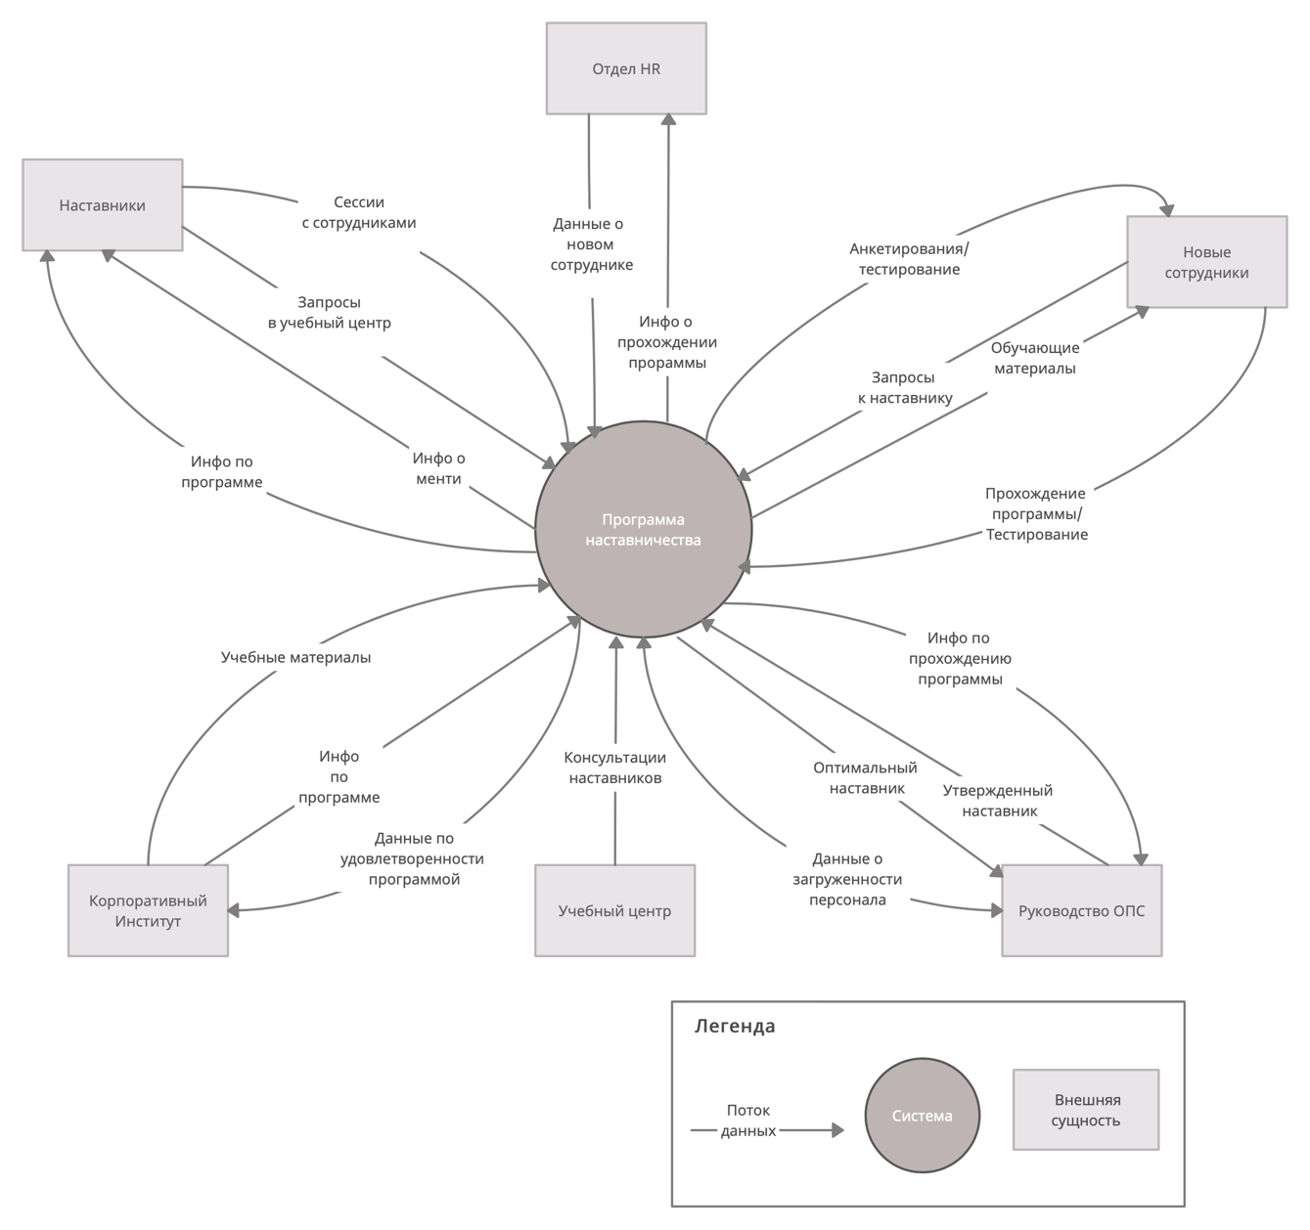

Рис. 10 Контекстная диаграмма для системы, применяемой в программе наставничества. Составлено автором

Также на этапе обозначения границ проекта была составлена Диаграмма вариантов использования в нотации UML. По Вигерсу, такая визуализация позволяет продемонстрировать требования пользователей, а также связать пользователей и других действующих лиц с системой через варианты ее использования. Ознакомиться с визуальным представлением о пользовательских требованиях можно на Рис. 11.

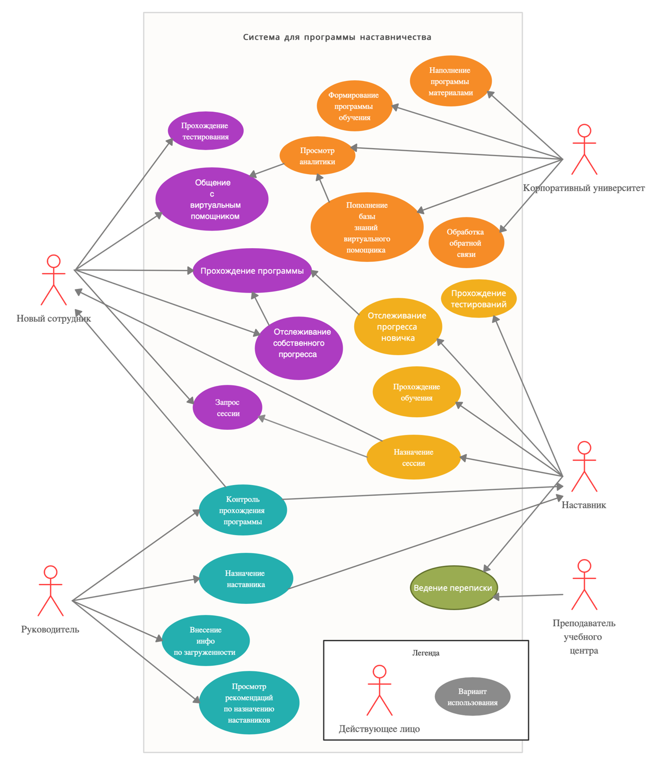

Рис. 11 Диаграмма вариантов использования Системы для программы наставничества

На диаграмме действующие лица представлены в виде «человечков», варианты использования показаны эллипсами, и продемонстрированы связи между ними. Если стрелка исходит от действующего лица к эллипсу, то значит в данной связи действующее лицо является основным в варианте использования. Стрелки, ведущие к лицу, указывают на то, что оно каким-то образом участвует в успешном выполнении варианта использования и является дополнительным. В случае системы для программы наставничества например, при назначении сессии наставником, новый сотрудник обязательно уведомляется о времени встречи. В обратную сторону – при запросе сессии наставник получает уведомление, что сотруднику требуется его консультация. Тем не менее основным лицом в первом варианте использования системы выступает наставник, а во втором – новый сотрудник. Это же касается и стрелок, ведущих от варианта использования к другому варианту использования. Такая связь показывает основной вариант и второстепенный, который не может выполняться без существования первого. На диаграмме изображена единая система, в которой связаны и варианты использования, и через них – действующие лица.

Были выделены четыре типа пользователей – руководитель, новый сотрудник, наставник и преподаватель учебного центра. Помимо пользователей в список действующих лиц вошел Корпоративный университет компании. Этот объект является обобщающим для всех пользователей высшего уровня управления программой наставничества.

Граница между объектами системы определена с помощью прямоугольника, который обозначает разрабатываемую Систему. Так продемонстрировано разграничение элементов верхнего уровня системы – вариантов использования – от внешних действующих лиц.

### Выбор информационного решения

В результате проведенного в первой части работы анализа были сделаны выводы о том, что измененная программа должна поддерживать разноплановыми продуктами и операциями. Кроме того, в процесс вовлекаются многие роли пользователей, которые через общую деятельность будут добиваться эффективного результата, в том числе в обмене знаниями. Все это привело к суждениям о том, что для решения поставленных компанией вопросов требуется создание цифровой экосистемы.

Это понятие может рассматриваться с разных позиций. Это может быть и экосистема, в которой компании-партнеры и компании-конкуренты работают как единая команда на пути к инновациям. Однако в рамках одной организации, по одному из определений [F. Nachira, et al. 2007], экосистема заключается в синергии информационных технологий, социальной сети и процесса обмена знаниями. По мнению авторов, экосистема помогает в развитии бизнеса через обмен знаниями, адаптацию новых технологий и развитие бизнес-процессов[68].

Прежде чем приступить к непосредственному выбору компонентов обновленной экосистемы, необходимо определить, какие компоненты будут входить в нее и какие функции каждый компонент будет выполнять.

После проведенного анализа стало возможно выделить функционал системы, который требуется для достижения целей проекта. Вместе с тем, при изучении возможностей Mirapolis LMS[69], стало понятно, что часть смоделированного функционала может быть реализована через нее. Как уже было описано ранее, на данный момент компания не использует систему для наставничества и обучения новых сотрудников, но у всей группы целевых пользователей есть доступ к ней. Поскольку развитие существующей системы вместо замены ее на новый портфель программ может значительно сократить издержки реализации проекта, в первую очередь требуется оценить, какой функционал может предоставить Mirapolis LMS. Если большую часть функционала может обеспечить имеющаяся система, то возможно будет затем выделить те функции, которые требуется доработать внутри Mirapolis, или дополнить ее другими продуктами.

Таким образом, планируется рассмотреть возможность с помощью Mirapolis LMS организовать ИТ поддержку новой программы наставничества и дополнить экосистему другими продуктами, которые предоставляют функции, которых нет в LMS. При этом LMS является ядром экосистемы и выполняет бОльшую часть функций.

При таком решении компания не будет нести дополнительные издержки на замену LMS, не потребуется переучивание персонала, и все выделенные для проекта возможности могут быть направлены на улучшение процесса в том числе через внедрение новых компонентов. Это касается как ИТ-продуктов, так и инициатив в структуре процесса. При выборе компонентов экосистемы и новых функций Mirapolis LMS также становится возможной приоритизация. То есть часть функций, которые заинтересованные лица выделят как наиболее приоритетные, может быть реализована отдельно и в разное время от менее приоритетных.

Для систематизации функционала было принято решение построить дерево (карту) функций. Этот инструмент, предложенный в методологии Вигерса в рамках выделения границ проекта, помогает не только очертить все функции экосистемы, но и расписать их более подробно по уровням. Затем, когда уже обозначены необходимые функции, выполняемые в рамках экосистемы, станет возможным подбор новых компонентов и пути изменений действующих. Функционал был отобран ранее через анализ кейсов программ наставничества и проблем в текущем состоянии бизнес-процесса.

В прямоугольниках на Рис. 12 показаны функции системы уровня L1; ветки, отходящие от прямоугольников – уровень L2; подветки ветки L2 – функции третьего уровня. В отличии от уже построенной контекстной диаграммы, карта экосистемы строго показывает функционал информационной системы. При этом функции, отображенные на дереве не обязательно должны быть реализованы на первом этапе внедрения. В дальнейшем необходима приоритизация в соответствии с профилем заинтересованных лиц.

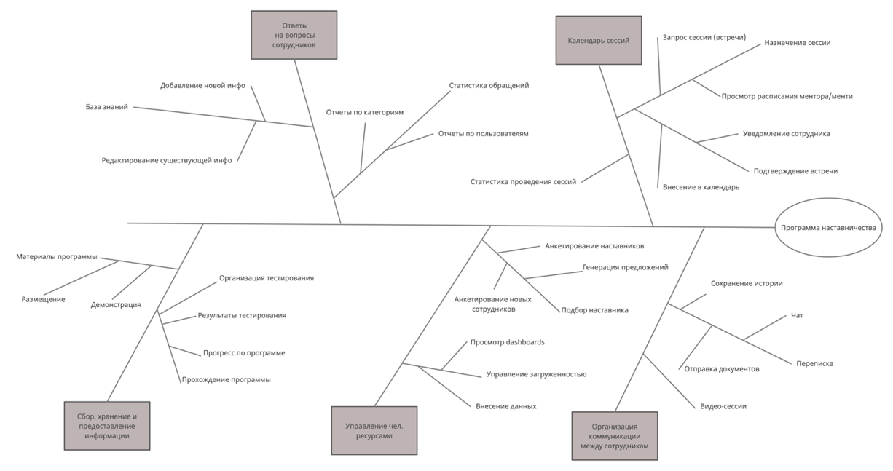

Рис. 12 Карта функций системы для программы наставничества. Составлено автором

По словам представителей компании, со стороны Mirapolis LMS для АО «Почта России» сейчас доступен модуль обучения, функционал которого включает:

* Выгрузку видео-контента;
* Выгрузку и прохождение курсов;
* Тренажеры-симуляции;
* Тестирование;
* Видео-звонки.

Этот функционал может быть использован при осуществлении модификации программы адаптации.

В Таблица 3 был вынесен функционал, необходимый для обеспечения программы по всем выделенным «ветвям». Были обозначены инструменты и продукты, предлагающие данные решения. Система Mirapolis LMS приведена в качестве связующего компонента; отмечены те функции, которые уже доступны в ней и могут быть использованы без дополнительных трат со стороны АО «Почта России». В таблице зеленым цветом отмечен функционал, который не требует изменений, а лишь задействования в новой программе. Желтым – доступный в LMS функционал, но требующий доработки. Красным – отсутствующие в LMS функции.

Таблица 3 Описание информационно-технологического решения модификации процесса наставничества АО «Почта России». Составлено автором

|  |  |  |  |
| --- | --- | --- | --- |
| Функционал | Mirapolis  LMS (существующий функционал/возможность добавления) | Возможна реализация через ИТ продукт | Комментарии |
| 1. Сбор, хранение и предоставление информации | | | |
| * 1. Размещение материалов по программе | Есть | Mirapolis LMS | Весь функционал уже реализован в LMS, достаточно приобщить его к новой программе наставничества.  Анкетирование может быть настроено через добавление анкетных вопросов в тест и установку времени, когда анкета должна быть направлена сотруднику.  Также потребуется дополнительная настройка просмотра данных для руководителей и Корпоративного университета. Настройки будут зависеть от контрольных точек в итоговой программе обучения. Как уже указывалось ранее при описании моделей, отчеты должны формироваться на верхнем уровне – для Корпоративного университета, и по каждому сотруднику – для руководителей и наставников. |
| * 1. Тестирование по материалам программы | Есть |
| * 1. Анкетирование по качеству программы | Возможно добавление через механизм тестирования |
| * 1. Самостоятельное прохождение программы | Есть |
| * 1. Отслеживание своего прогресса | Есть, но необходимо адаптировать под итоговую программу обучения |
| * 1. Отслеживание прогресса и активности нового сотрудника | Есть, но только через ручную выгрузку администратором. Необходима доработка с правами для наставника и руководителя. |
| 1. Организация коммуникаций между сотрудниками | | | |
| * 1. Видео-сессии | Есть | Mirapolis LMS | В Mirapolis LMS уже существует указанный функционал, не требуется дополнительная разработка, это ускорит процесс внедрения, а также сократит издержки на разработку. |
| * 1. Онлайн-чат | Нет, но возможно добавление из пакета Mirapolis LMS |
| * + 1. Отправка материалов | Нет, но возможно добавление из пакета Mirapolis LMS |
| * + 1. Сохранение истории переписки | Нет, но возможно добавление из пакета Mirapolis LMS |
| 1. Календарь сессий | | | |
| * 1. Просмотр расписания коллег | Нет | Microsoft Outlook.  Календари, доступные в программе, уже используется частью сотрудников, но не вовлечены в процесс обучения. | Для реализации функционала потребуется создание учетных записей всех участвующих в программе сотрудников. |
| * 1. Запрос сессии (встречи) | Нет |
| * 1. Подтверждение встречи | Нет |
| * 1. Внесение заметки о встрече в календарь | Нет |
| * 1. Уведомление сотрудника | Нет |
| 1. Автоматизированные ответы на вопросы сотрудников | | | |
| * 1. Добавление информации | Нет | Виртуальный помощник (чат-бот): возможна реализация в мессенджерах и соц. сетях (WhatsApp, Telegram, VK и т.д.) или как виджет в моб. приложении или в веб-версии Mirapolis LMS | При обращении в Mirapolis[70], была получена информация, что по умолчании в LMS нет такого функционала, но добавление помощника возможно в индивидуальном порядке для системы компании.  Разработка базы знаний бота может вестись при этом сторонним разработчиком. |
| * 1. Редактирование информации | Нет |
| * 1. Статистика обращений | Нет |
| 1. Подбор наставника | | | |
| * 1. Анкетирование для программы наставничества | Возможно добавление через механизм тестирования | Mirapolis LMS | Анкетирование может быть настроено через добавление анкетных вопросов в тест и установку времени, когда анкета должна быть направлена сотруднику.  Необходима настройка выдачи результатов анкетирования руководителям ОПС для дальнейшего использования при назначении наставников. |
| * 1. Генерация предложений оптимальных пар | Нет | Необходима разработка алгоритма, так как готовые инструменты доступны только при переходе на новую LMS (например, SAP Success Factors). | Алгоритм должен быть основан на выделении наиболее подходящих наставников по набору сочетания параметров из анкеты наставника и анкеты нового сотрудника. |
| 1. Управление загруженностью | | | |
| * 1. Внесение данных | Нет | Дополнительная разработка инструмента | У руководителя должна быть возможность внесения данных о загруженности. На первом этапе это возможно реализовать как ввод количества часов в карточку сотрудника в LMS. Когда алгоритм предложил несколько оптимальных наставников, руководителю может быть достаточно просмотреть и сравнить их загруженность через внесенные ранее часы. |
| * 1. Просмотр отчетов | Нет | Дополнительная разработка инструмента | В дальнейшем если недостаточно выставления количества часов, то может быть добавлен инструмент, в котором будет визуализироваться загруженность.  Подобные инструменты предлагаются в системах управления проектами (Jira, Asana, Wrike и т.д.), а также в Mirapolis HMS. |

## Выводы по главе

В ходе анализа было выявлено, что в существующей программе адаптации процесс наставничества необходим, но при этом на данный момент недостаточно эффективен. Наставничество происходит по большей части бесконтрольно и хаотично, что особенно опасно в условии большого количества ОПС по всей стране.

Была разработана модель TO-BE с учетом предлагаемых изменений, которые будут направлены на повышение уровня обучения новых сотрудников и облегчение их вступления в должность.

Обновленный процесс затрагивает несколько групп пользователей, в том числе преподавателей учебных центров, наставников, руководителей и новых сотрудников, и включает подготовку наставников к программе, подбор пар наставник-новый сотрудник, организацию коммуникаций между сотрудниками и контроль качества и прохождения программы.

В соответствии с выдвинутыми и оцененными идеями предлагается обновить ИТ поддержку процесса через дополнение Mirapolis LMS рядом функций. Часть из них уже доступна АО «Почта России», часть требует дополнительной разработки.

Тем не менее из всех предложенных для программы наставничества функций, которые должны приблизить компанию к максимизации эффекта от обмена знаниями, возможно выделение наиболее приоритетных.

# Оценка предложенных решениий

## Планирование разработки компонентов экосистемы

Для дальнейшей оценки работ была составлена схема этапов по созданию функционала будущей системы наставничества (Рис. 13). Представленная карта работ также может быть использована в продолжении планирования вне данной работы.

Рис. 13 Схема этапов работ по разработке системы для программы наставничества. Составлено автором

На схеме первый уровень иерархии включает функциональные компоненты системы, которые были выделены во второй главе. Далее происходит декомпозиция работ, которые должны быть выполнены для достижения задач проекта. Представленная декомпозиция подразделяет проект на более мелкие и лучше управляемые части[71].

По мнению Вигерса, проект доработки существующей системы является инкрементальным. Для запуска предложенной программы наставничества необходима критическая масса функциональности ПО, с помощью которой пользователи смогут выполнять свою работу в рамках программы[72]. В случае с представленными этапами работ, критическим компонентом будет «Программа обучения». Этот компонент подразумевает под собой набор теоретических материалов для этапа выхода сотрудника на ОПС, проверочные упражнения и анкетирования. При первоначальном запуске программы наставничества при наличии Программы обучения в системе сотрудники уже могут продолжать обучаться после учебного центра без остальных инструментов.

Далее, для определения приоритетности остальных компонентов, было проведено интервью с сотрудниками Корпоративного университета «Почты России». Сотрудникам было презентовано содержание каждого компонента, его задействование в модели TO-BE и варианты использования, а также подэтапы работ. Затем с помощью таблицы Дж. Броссо (Таблица 4) совместно с сотрудниками были определены приоритетности компонентов начального этапа разработки.

Определение приоритетов через эту методику задает направление будущих обсуждений. Попарное сравнение для ранжирования эффективно в списках с малым количеством атрибутов. При заполнении каждой ячейки на пересечении двух компонентов был получен ответ на вопрос: «Если бы были только эти два компонента, то какому из них отдать предпочтение на данном этапе?» Знак «меньше» (<) в ячейке означает, что компонент в строке сейчас важнее для компании, а знак вставки «крышечка» (^), — что важнее компонент в столбце[73].

Таблица 4 Оценка приоритетности разработки компонентов системы. Составлена автором на основании интервью с сотрудниками компании

|  |  |  |  |  |  |  |  |
| --- | --- | --- | --- | --- | --- | --- | --- |
| Компонент | Оценка | Виртуальный помощник | Инструменты коммуникации | Календари | Управление загруженностью | Подбор наставника | Программа обучения |
| Виртуальный помощник | 3 |  | ^ | < | < | < | ^ |
| Инструменты коммуникации | 4 |  |  | < | < | < | ^ |
| Календари | 1 |  |  |  | ^ | < | ^ |
| Управление загруженностью | 1 |  |  |  |  | ^ | ^ |
| Подбор наставника | 1 |  |  |  |  |  | ^ |
| Программа обучения | 5 |  |  |  |  |  |  |

Согласно проведенной относительной оценке, было подтверждено, что компонент **Программа обучения** (оценка 5)сейчасявляется самым важным, так как составит костяк программы адаптации в ОПС и при обучении наставников.

Следующими по приоритетам являются **Инструменты коммуникации** (4) и **Виртуальный помощник** (3).

В случае с Коммуникациями, первостепенность вызвана тем, что в предложенной модели инструменты переписки наставника и преподавателя помогают повышать квалификацию наставника – и как ментора, и как работника ОПС. Возросшая точность ответов новым сотрудникам, качество проведения программы наставничества и улучшенная деятельности самих наставников на основном рабочем месте увеличат общий уровень предоставляемых услуг.

Говоря о Виртуальном помощнике, для компании на данный момент важно сократить излишнюю загруженность наставников, которая связана в том числе с повторяющимися базовыми вопросами новых сотрудников. Эту функцию сможет выполнять чат-бот, освобождая наставников от рядовых консультаций.

Наименее приоритетными компонентами на данный момент являются **Календари, Управление загруженностью** сотрудников и **Подбор наставников**. Все они набрали по 1 баллу. Несмотря на то, что эти компоненты важны для наиболее благоприятного результата внедрения новой программы наставничества, на переднем плане находятся другие компоненты. Предполагается, что в первую очередь главным является организовать коммуникации участников программы и снабдить сотрудников материалами для обучения. Затем уже планируется улучшить назначение наставников и систематизировать встречи наставника и нового сотрудника.

Для эффективного внедрения обновленного ПО предлагается выпустить MVP (минимально жизнеспособный продукт), включающий два наиболее приоритетных компонента ­– «Программа обучения» и «Инструменты коммуникации». Так, при наличии так называемого «консьержа MVP»[74] – наставника – определенные функции будущего ИТ продукта будут выполняться «вручную», но уже можно будет проверить жизнеспособность новой программы наставничества. Наставник и новый сотрудник будут иметь базу – программу обучения, и инструмент для обмена знаниями в виде коммуникаций друг с другом; также будет связь с преподавателем учебного центра. Наставник будет выполнять больше функций, чем при итоговом продукте, и будет выступать помощником новичка во всех направлениях – «вручную» будет формировать расписание встреч, контролировать их, будет отвечать на вопросы новичка, даже базовые, которые в будущем будет решать Виртуальный помощник. При этом уже на этапе MVP, в процессе сессий, может начать создаваться база вопросов для будущего Виртуального помощника.

Таким образом, «Почта России» соберет обратную связь от участников измененной программы адаптации сразу на начальных этапах. Через MVP Корпоративный университет сможет протестировать и скорректировать программы обучения, а также начать формировать базу знаний бота. Затем предлагается наращивать функционал системы за счет добавления остальных компонентов.

## Оценка альтернатив по компоненту «Виртуальный помощник»

В компании запланировано обновление системы дистанционного обучения, тем не менее на данный момент представители не могут обозначить данные по выделенным на проект средствам. В связи с этим для оценки предложенных вариантов решений возможно применение многокритериального анализа альтернатив. С помощью этого метода можно качественно и финансово-экономически рассмотреть альтернативные типы информационных решений, которые затем в момент реализации проекта будут оцениваться «Почтой России» уже более детально с привлечением дополнительных данных. За основу была взята модель анализа, предложенная к.э.н. Гостевой О. В. для выбора IT-решений автоматизации бизнес-процессов для компаний, у которых основной деятельностью не является разработка ПО для внешнего рынка[75].

По этой методике, в первую очередь требуется выделить альтернативы, затем финансово-экономические показатели и после – требования от компании для оценки альтернатив.

Первые два наиболее приоритетных компонента экосистемы – «Программа обучения» и «Инструменты коммуникации» – предполагается дорабатывать в рамках пакета Mirapolis LMS, и пока что нет информации по тому, какая команда будет дорабатывать продукт – внутренние или внешние разработчики. Кроме того, Исполнитель Mirapolis LMS готов обсуждать доработку функционала после обращения со стороны компании Заказчика. В связи с этим, на данный момент существует высокая неопределенность в отношении этих двух компонентов системы, что не позволяет сделать оценку. Ее потребуется реализовать вне рамок данной работы.

Третий же по важности компонент («Виртуальный помощник») имеет несколько альтернативных вариантов реализации, которые уже сейчас могут быть оценены. При этом данный компонент также является важным для компании в отношении новой программы наставничества. Поэтому в первую очередь проводится оценка альтернатив по нему.

Был проведен анализ представленных на рынке решений виртуальных помощников. Анализ проводился сначала через мониторинг веб-сайтов разных игроков разработчиков ботов. На этом этапе были важны предлагаемые решения и опыт в реализации ботов. Затем для консультации в компании было направлено примерное описание необходимого для «Почты России» решения. Рассматривались компании как с многолетним опытом и большим количеством известных заказчиков, так и менее популярные и молодые компании (компании «Наносемантика», «JustAI», «MRbot», «IQBot», «Singularika», «LiveTex», «Omnibot»).

В ходе анализа первичных и вторичных источников на рынке разработки ботов стало возможным выделить альтернативы для компонента «Виртуальный помощник» в проекте наставничества. Альтернативы были разделены на две независимые группы, внутри которых продукты отличаются концептуально, но схожи по категории разделения. Каждая из альтернатив подразумевает под собой множество ИТ продуктов одного типа, которые подпадают под общую характеристику.

В альтернативах подразумевалась разработка бота с нуля под нужды АО «Почта России». Готовые решения, по словам разработчиков, не смогут полноценно отвечать поставленным целям. Тем не менее при разработке нового виртуального помощника упомянутые компании используют уже наработанные в других проектах элементы, что ускоряет и упрощает процесс разработки.

**Альтернатива 1.1**: Разработка чат-бота для мессенджера (Telegram, Viber, Вконтакте, Facebook и т.д.).

**Альтернатива 1.2**: Разработка чат-бота для LMS Mirapolis (Веб- или мобильная версия).

**Альтернатива 1.3**: Разработка голосового помощника.

**Альтернатива 2.1**: Оформление базы знаний бота через меню с категориями вопросов-ответов

**Альтернатива 2.2**: Оформление общения пользователя с ботом через ввод вопросов с клавиатуры устройства.

Требования для оценки альтернатив были разработаны на основании глубинного интервью с представителями Корпоративного университета «Почты России». В результате оценки должен быть произведен выбор типа информационной системы для будущей экосистемы. Для сравнения альтернатив по методике Гостевой О. В. были выдвинуты следующие критерии для оценки.

**Требование 1: Доступность для пользователя.** Этот критерий подразумевает для первой группы альтернатив уровень возможности применения сотрудниками в разных ситуациях и из разных местоположений. Например, может ли сотрудник использовать инструмент вне рабочего места или нет. Для второй же группы – простоту использования.

**Требование 2: Возможность интеграции.** В рамках проекта разрабатывается сложная система, состоящая из нескольких компонентов. Соответственно, требуется рассмотреть возможность интеграции продукта в нее. Потребуется интеграция виртуального помощника с Mirapolis LMS, в которой осуществляется разграничение доступа к материалам программы.

**Требование 3. Элементарность освоения.** Для определенных альтернатив может потребоваться обучение персонала.Обучение может быть связано как с платформой, так и со способом общения пользователя с ботом. Если альтернатива отвечает данному требованию, значит обучение не требуется, и пользователь легко может овладеть взаимодействием с ботом самостоятельно.

**Требование 4. Частота ошибок.** Данный критерий может быть выше из-за сложности ветвления базы знаний, недостаточной семантики, низкого качества работы платформы и т.д. Альтернатива полностью отвечает этому требованию, если предполагается наименьшая частота ошибок.

**Требование 5. Возможность развития помощника через административный интерфейс.** В рамках проекта планируется внесение изменений в базу знаний бота через систему администрирования. Под критерием подразумевается возможность создать для альтернативы административный интерфейс для сотрудников «Почты России», в котором ответственные лица будут регулярно дополнять вопросы-ответы, отслеживать статистику обращений и т.д.

**Требование 6. Время,** необходимое для разработки виртуального помощника в соответствии с требованиями «Почты России».Альтернатива считается отвечающей требованию, если срок разработки для нее наименьший.

После выделения требований, совместно с представителями компании были назначены веса в системе (ri), где ri=0 – наименее важный критерий, а ri=1 – наиболее, с шагом ri+1 -ri=0,1 (Таблица 5).

Таблица 5 Распределение баллов для критериев оценки альтернатив. Составлено автором

|  |  |
| --- | --- |
| **Требование** | **Вес, ri** |
| 1. Доступность для пользователя | 1 |
| 2. Возможность интеграции | 0,2 |
| 3. Элементарность освоения | 0,8 |
| 4. Частота ошибок | 1 |
| 5. Возможность развития помощника через административный интерфейс | 0,3 |
| 6. Время разработки | 0,5 |

Далее было определено отношение требования к альтернативе (Таблица 6). Для этого альтернативе выставлялась оценка:

* mi=1, если она однозначно и качественно отвечала данному требованию;
* mi=0.5, если альтернатива отвечает критерию, но хуже других альтернатив;
* mi=0, если по рассматриваемому требованию альтернатива не будет нести положительного результата.

Оценка была проведена на основании информации, полученной через консультации от экспертов в области (описанные ранее компании-разработчики: интервью и обзор открытых информационных источников компаний).

Таблица 6 Оценка отношения критерия к альтернативе. Составлено автором

|  |  |  |  |  |  |
| --- | --- | --- | --- | --- | --- |
| **Требование (i)** | **a1.1** | **a1.2** | **a1.3** | **a2.1** | **a2.2** |
| 1. Доступность для пользователя | 1 | 1 | 1 | 1 | 0.5 |
| 2. Возможность интеграции | 0 | 1 | 0 | 1 | 1 |
| 3. Элементарность освоения | 0.5 | 1 | 0 | 0.5 | 0 |
| 4. Частота ошибок | 1 | 1 | 0 | 1 | 0.5 |
| 5. Возможность развития помощника через административный интерфейс | 1 | 1 | 0 | 1 | 0.5 |
| 6. Время разработки | 1 | 0.5 | 0 | 1 | 0.5 |

Затем в матрицах оценки альтернатив по первой (Таблица 6) и второй (Таблица 7) группам был высчитан окончательный вес альтернатив (ya) по каждому критерию:

$y_{a}=r_{i}*m_{i}$, (1)

где ya – вес соответственной альтернативы, ri – вес требования, а mi –отношение альтернативы к требованию.

Таблица 7 Оценка альтернатив первой группы. Составлено автором

|  |  |  |  |
| --- | --- | --- | --- |
| **Требование** | **Альтернатива 1.1 (мессенджер)** | **Альтернатива 1.2 (LMS)** | **Альтернатива 1.3 (Голос.)** |
| 1. Доступность для пользователя | 1 | 1 | 1 |
| 2. Возможность интеграции | 0 | 0,2 | 0 |
| 3. Элементарность освоения | 0,4 | 0,8 | 0 |
| 4. Частота ошибок | 1 | 1 | 0 |
| 5. Возможность развития помощника через административный интерфейс | 0,3 | 0,3 | 0 |
| 6. Время разработки | 0,5 | 0,25 | 0 |
| $$∑y_{a}$$ | 3,2 | 3,55 | 1 |

Таблица 8 Оценка альтернатив второй группы. Составлено автором

|  |  |  |
| --- | --- | --- |
| **Требование** | **Альтернатива 2.1 (меню категорий)** | **Альтернатива 2.2 (общение, набор с клав.)** |
| 1. Доступность для пользователя | 1 | 0,5 |
| 2. Возможность интеграции | 0,2 | 0,2 |
| 3. Элементарность освоения | 0,4 | 0 |
| 4. Частота ошибок | 1 | 0,5 |
| 5. Возможность развития помощника через административный интерфейс | 0,3 | 0,15 |
| 6. Время разработки | 0,5 | 0,25 |
| $$∑y_{a}$$ | 3,4 | 1,6 |

После оценки альтернатив, была посчитана сумма по каждой из них в обеих группах.

Если оценивать по сумме критериев, то в первой группе альтернатив принимается Альтернатива 1.2. Данная альтернатива отвечает по наибольшему количеству и весу требований.

Во второй группе преимущество у Альтернативы 2.1.

Далее были проанализированы те требования, в которых альтернативы представили разный результат (подсвечены цветом в таблицах).

В первой группе во всех таких требованиях Альтернатива 1.2 имела преимущества или равный вес с Альтернативой 1.1, за исключением Требования 6. Требуется учесть, что время разработки виртуального помощника для последующей интеграции в LMS может занять больше времени, чем внедрение в мессенджеры в связи с особенностями интеграции.

Во второй группе по всем требованиям, в которых у альтернатив были различия, Альтернатива 2.1 также лидировала.

Таким образом, по оценке с помощью качественных критериев (требований) предлагается выбрать разработку бота для внедрения в LMS Mirapolis (веб- или мобильная версия) с установленным меню категорий вопросов-ответов. То есть новый сотрудник ОПС при использовании бота будет видеть все доступные категории вопросов, а не «вслепую» набирать свой вопрос. Если же вопроса не окажется в базе знаний бота, он сразу же, не теряя времени, сможет обратиться к своему наставнику.

В качестве финансово-экономического критерия для оценки выдвинутых альтернатив можно принять скорректированный предложенный Гостевой О. В[76] критерий – «Стоимость первоначальной разработки и последующей доработки ПО до полного оснащения необходимого количества пользователей» (прямые затраты). Поскольку компанией рассматривается разработка Виртуального помощника сторонними силами, в том числе из-за отсутствия опыта в подобных проектах, упомянутые расходы требуется передать на оценку экспертам на рынке.

По результатам консультации от экспертов было выявлено, что величина стоимости разработки бота зависит в первую очередь от способностей конечного бота. Подразумевается, что бот может быть ограничен функционалом ответов на вопросы, а может, например, также создавать документы, отсылать данные руководителям и т.д. Соответственно, в зависимости от требуемого функционала расходы могут расширяться. Также стоимость может повышаться от размера базы вопросов-ответов. Наконец, стоимость разработки зависит от популярности и опыта Исполнителя. Так, представители «Наносемантики» оценивают проекты в стоимость от 1 млн. руб., а «MRbot» от 400-500 тыс. руб.

Такой финансово-экономический критерий как «Расходы на обучение персонала» тоже разнится в зависимости от компании-разработчика: обучение либо входит в пакет разработки, либо организуется и оценивается отдельно.

Таким образом, сделать точную числовую оценку по стоимости сейчас не представляется возможным – до тех пор, пока не будет сформировано первоначальное техническое задание и требования к боту по его функционалу. Тем не менее уже сейчас на основе консультации с экспертами можно обозначить, какие альтернативы являются более дорогостоящими. Оценка давалась при гипотетическом равном наборе вопросов-ответов в базе знаний будущего бота, и функционале, при котором бот только отвечает на вопросы.

В первой группе альтернатив, наименьшая стоимость разработки оценивается экспертами для Альтернативы 1.1, так как для мессенджеров и соц. сетей существуют уже разработанные решения, которые можно адаптировать под проект. Для второй же альтернативы потребуется более кастомизированная и дорогостоящая разработка для интеграции с Mirapolis LMS, так как это менее популярная платформа для внедрения бота. Тем не менее разработчики рассматривают ее как внедрение виртуального помощника на сайт или в мобильное приложение, что также является довольно отработанным и популярным направлением. Самая высокая стоимость разработки будет для голосового помощника. Помимо сложности выполнения бота, сюда войдут дополнительные расходы на механизм распознавания и генерации речи.

Говоря о второй группе альтернатив, Альтернатива 2.1 является менее дорогостоящей, так как предоставление ботом ответов пользователю происходит по линейному алгоритму. При взаимодействии с ботом пользователь выбирает вопрос из предложенного набора, и бот четко выдает ответ из базы, соответствующий выбранной категории. Наполнение базы вопросов-ответов в этом варианте упрощено за счет того, что не требуется обучать бота «понимать» добавленную информацию. Во второй же альтернативе (2.2) помимо основных профессиональных знаний в виде вопроса-ответа, бот должен понимать разные формулировки вопроса. Для этого составляется словарь и алгоритм, по которому бот будет искать похожий вопрос на введенный пользователем, и только потом бот сможет уже выдать ответ. В Альтернативе 2.2 могут даже присутствовать элементы машинного обучения. Все это делает ее более дорогостоящей.

Таким образом, стоимостной фактор требует уточнения в дальнейшем при окончательном наборе требований к Виртуальному помощнику. Но уже сейчас можно оценить, какие альтернативы наиболее привлекательны на первом этапе внедрения новой программы наставничества.

## Предполагаемые результаты внедрения проекта

Если сравнивать AS-IS и TO-BE модели процесса, можно выделить следующие изменения. Ранее наставничество было включено в процесс адаптации, но состояло из нескольких неконтролируемых компонентов. Наставник мог помогать сотруднику, мог не делать этого, а мог помогать некачественно. Программа протекала хаотично и контроль был практически невозможен. Теперь программа наставничества становится структурированным подпроцессом в процессе адаптации, требующим декомпозиции. Поскольку каждый этап процесса подробно задокументирован, сотрудники, отвечающие за качество адаптации, могут не только обозревать обучение по результатам тестирований, но и контролировать сам процесс взаимодействия участников на каждом отельном этапе, так как ведение программы теперь предсказуемо.

Что касается ИТ поддержки программы, то при наиболее благоприятном исходе (то есть при внедрении всех предложенных компонентов) должны быть достигнуты следующие результаты.

1. Регулирование загруженности наставников – с помощью оценки при отборе наставников и с помощью расписания сессий.
2. Частичная разгрузка наставников и преподавателей благодаря чат-боту.
3. Повышение квалификации наставников за счет обучения в LMS и подключения преподавателя учебного центра. Как следствие – снижение ошибок в консультациях новых сотрудников.
4. Более тонкая связь наставника с сотрудником, так как наставник получает вводную информацию по своему менти, а также пары формируются в соответствии с отобранными критериями.
5. Участники программы наставничества обладают полной информацией по ней, что включает в себя теперь не только обучающие материалы по должностным обязанностями, но и руководства к работе в рамках программы наставничества. Это в свою очередь также благоприятно сказывается на качестве адаптации на этапе выхода сотрудника в ОПС.
6. Внесение изменений в текущую программу наставничества протекает по назначенному плану. Проблем в обучении сотрудников обновлениям не должно возникать, так как все материалы централизованы и представлены в удобном формате в уже частично знакомой сотрудникам системе.

Предложенная в рамках нефункционального требования приоритизация компонентов разработки позволит уже на ранних этапах достичь большинства вышеописанных пунктов, а именно 2, 3, 5, 6.

С помощью предложенных изменений в программе наставничества, удается качественно улучшить процесс управления знаниями сотрудников. Как следствие, через улучшенную программу адаптации новые сотрудники получают необходимую поддержку в виде компетентного наставника, а также повышается уровень их знаний по работе. Все это в конечном итоге должно отразиться на количественных показателях – в будущем снижена текучесть, связанная с некачественной адаптацией, и соответственно сокращены издержки на наем дополнительных сотрудников.

Благодаря развитию программы адаптации через предложенные изменения, АО «Почта России» делает еще один шаг к «learning organization». Измененная адаптация дополняет блок «Устойчивые систематизированные компанией процессы и практики обучения» в фундаменте «Почты России» как обучающейся организации.

## Рекомендации по дальнейшему развитию проекта

При внедрении новой программы наставничества и вместе с ней новых систем, необходимо проведение обучения сотрудников. Процесс подготовки наставников был представлен на модели соответственного процесса во второй главе работы (Рис. 7). Тем не менее при составления самой программы подготовки и наставников, и новых сотрудников возможно применение методического пособия Deloitte. Это пособие уже упоминалось ранее и было составлено для программ e-mentoring ВУЗов. Помимо исследования практик Deloitte была предложена подробная инструкция по формированию программы онлайн наставничества. Одним из разделов инструкции является как раз подготовка сотрудников. Сюда войдут:

* информирование по условиям программы;
* обучение использования информационных систем;
* обсуждение частоты сессий и времени ответов;
* пояснение роли отдела поддержки программы (руководства и Корпоративного университета)
* примеры инструментов установки связи с сотрудником и др.[77]

Предлагается оформить информацию для сотрудников в виде методического пособия/брошюры. В качестве примера может послужить методическое пособие «Росатома» или «Высшей Школы Экономики», которые также ранее приводилось в работе.

Обучение должны пройти все участники программы – руководство, преподаватели, наставники, новые сотрудники. Для новых сотрудников обучение по программе наставничества может быть включено в программу курса в учебном центре. Так, сотрудник на этапе выхода в ОПС уже будет готов к программе.

Кроме того обучение по участию в программе наставников или преподавателей может проходить в дальнейшем в качестве «теневого». Как было описано в первой главе, в этом случае обучаемый сотрудник присутствует во время работы коллеги и следит за его действиями. Так же новый наставник может присутствовать на нескольких сессиях другого наставника. А новый преподаватель может быть помещен в учебном центре для наблюдения за общением опытного преподавателя с наставником из ОПС.

В работе была предложена методология оценки альтернатив по выбору решения Виртуальный помощник. По результатам оценки рекомендуется разрабатывать чат-бота, который затем будет внедрен в LMS в качестве виджета. Кроме того предпочтительна демонстрация сотрудникам информации в боте через категории вопросов-ответов, а не ввод вопроса с клавиатуры. Так, сотрудники смогут быстро получить ответы по базовым вопросам. Кроме того сотрудник сразу будет видеть все доступные категории, и если чего-то нет в базе знаний бота – сразу обратится к наставнику.

Судя по схеме этапов работ (Рис. 13), далее в процессе разработки компании нужно будет анализировать разные альтернативные решения. В этом случае может быть использована уже описанная методология, с подбором критериев под каждую новую группу альтернатив.

Для формирование пар наставник-новый сотрудник в дальнейшем требуется разработка алгоритма. При создании критериев для отбора наставника рекомендуется ориентироваться на матрицу, разработанная в «Росатоме» (Приложение 5). Только с той оговоркой, что наиболее эффективным для анализируемых должностей и целей программы будет пересечение различий в профессиональных навыках и совпадении в индивидуальных качествах. Так, наставник сможет научить сотрудника работе в ОПС, поделится своим опытом в конкретных ситуациях, а благодаря схожести индивидуальных качеств, пара сможет найти общий язык и точки соприкосновения. В критерии отбора с малым весом могут быть добавлены даже несвязанные с работой критерии, например, хобби.

Были учтены ограничения по пропускной способности интернет-связи в ОПС, поэтому изначальные предложения по видео-конференциям были изменены на общение в чате. При этом в наиболее благоприятной ситуации это может быть и онлайн-чат, и отложенные сообщения преподавателю. Тем не менее возможно проведение теневых лекций при физическом присутствии наставника в центре или по видео-звонку с ПК.

В связи с тем, что в работе проводились глубинные интервью только с частью заинтересованных лиц проекта, возможны некоторые риски: увеличение сроков и стоимости работ, низкое качество результатов. В связи с этим в дальнейшем, при документировании требований к ПО, рекомендуется вовлекать все группы заинтересованных лиц, которые были описаны в работе (Таблица 1). Это поможет снизить упомянутые риски и завершить проект с максимальной пользой для участников.

Наконец, при благоприятных результатах программы, она может быть перенесена с некоторыми корректировками в другие отделы компании. Наставничество может быть использовано в том числе для передачи знаний на разных уровнях менеджмента, или же среди других должностей операционного персонала «Почты России».

По мнению ведущего аналитика Gartner, «Таланты являются важнейшим ингредиентом современной высокоэффективной технологической организации, и большие таланты пользуются высоким спросом»[78]. В случае масштабирования программы внутри компании возможно будет максимизировать эффективность управления знаниями и талантами сотрудников в компании, так как опытные сотрудники будут передавать эксклюзивный для отрасли или должности опыт новым членам команды «Почты России».

## Выводы по главе

Для оценки и дальнейшего подробного разбора этапов разработки Системы была составлена схема с декомпозицией модулей работ.

Критической массой для системы является Программа обучения, без которой участники программы не смогут выполнять работу в ней. Была проведена оценка приоритетов по остальным обозначенным компонентам. По результатам оценки после Программы обучения наиболее важными явилась разработка Виртуального помощника и Инструменты для организации коммуникаций сотрудников.

По одному из приоритетных компонентов была проведена оценка альтернатив. В результате оценки были сформированы рекомендации по реализации данного компонента.

Были описаны предполагаемые результаты работ, из которых возможно сделать вывод об эффективности предложенных изменений. Кроме того сформулированы рекомендации для дальнейшего развития программы наставничества.

Заключение

После того как были сформированы задачи данной работы, в первой главе мной была отобрана и предложена методология для проведения дальнейшего исследования. Через критический анализ литературы удалось наметить первоначальный путь к достижению цели работы и определить, как изменения могут помочь компании приблизиться к ее стратегическим целям.

Помимо обзора методик, мной были рассмотрены успешные практики компаний, связанные с проблемой, решаемой в рамках данной работы. В результате анализа из первой главы уже были представлены некоторые параметры, которые в дальнейшем можно было применить при разработке рекомендаций. Это включило в себя не только идеи по улучшению программы наставничества с позиции HR, но также были выделены информационные технологии, способные поддерживать подобные нововведения.

В следующем разделе работы была более подробно изучена информация о компании и рассматриваемом бизнес-процессе. Благодаря проведенным глубинным интервью с сотрудниками удалось с разных сторон рассмотреть текущую ситуацию и выделить проблемные зоны. AS-IS бизнес-процесс адаптации был смоделирован и были разобраны идеи по улучшению слабых мест. С помощью анализа What-if были описаны предложения по изменениям и выявлены их возможные влияния на компанию, а также обозначены показатели, по которым затем может быть измерена успешность проекта.

Собранная информация была структурирована и визуализирована с помощью разных инструментов. Так, в дальнейшем стало возможно не только использовать ее при разработке рекомендаций, но и демонстрировать стейкхолдерам. В этой же главе как раз были выделены профили заинтересованных лиц проекта.

Далее с помощью нотации BPMN2 была описана модель нескольких будущих бизнес-процессов:

* Основной процесс «Адаптация сотрудников ОПС»;
* Подпроцесс «Программа наставничества»;
* Процесс по обучению наставников.

Эти TO-BE модели явились результатом всего проведенного предварительно исследования. Здесь были учтены и требования компании, и сделанные в первоначальном анализе выводы.

В новых бизнес-процессах удалось добиться улучшения программы по большой части за счет появления системности и подконтрольности программы наставничества. Повышается не только качество контроля протекания адаптации, но и качество самого обучения сотрудников в рамках второго этапа (в ОПС). О повышении качества контроля можно судить по наличию контрольных точек в новых процессах. Отслеживание же качества обучения осуществляется через изменение указанных ранее KPI: снижение количества ошибок в работе сотрудников ОПС, повышение удовлетворенности клиентов и т.д.

В следующей части работы проведен подбор ИТ решения для поддержки новой программы наставничества. Был проанализирован путь передачи знаний новому сотруднику в рамках программы. Благодаря этому далее стало возможным выделить те информационные инструменты, которые помогут максимизировать эффективность обучения на данных процессах.

Далее были очерчены границы проекта в его ИТ части. Для этого программа наставничества рассматривалась с разных позиций, в том числе в отношении информационных систем, участников программы, функционала и т.д. Благодаря использованию разных инструментов из методологии Вигерса, удалось описать требования к системе на верхнем уровне абстракции.

По результатам описания требований был сделан вывод о том, что для изменения программы адаптации и наставничества будет привлечена уже действующая в компании система Mirapolis LMS, но дополненная некоторыми продуктами и изменениями. Таким образом, поддержку новой программе адаптации будет оказывать информационная экосистема, что составит цифровизацию процесс. Каждое требуемое изменение в нынешнем применении Mirapolis LMS было описано и предложены варианты по их реализации.

В завершающей части работы была проведена декомпозиция этапов работ разработки экосистемы и приоритизация этих этапов в соответствии с запросами компании. Наиболее приоритетными явились компоненты Программа обучения, Инструментарий коммуникации сотрудников и Виртуальный помощник. Эти этапы работ оцениваются как наиболее важные на первом этапе внедрения новой программы наставничества, а разработка Программы обучения вообще является критичной.

В рамках работы также был предложен метод анализа альтернатив по одному из наиболее приоритетных компонентов, а именно по разработке Виртуального помощника, и выбраны наиболее привлекательные типы информационных систем для компонента. В дальнейшем результаты проведенного анализа альтернатив могут быть применены компанией для выбора решения и исполнителя по этому компоненту. Сама же методология может быть задействована в будущем анализе альтернатив по другим схожим вопросам с высоким уровнем неопределённости, например для других компонентов экосистемы.

В завершении работы были описаны предполагаемые результаты внедрения проекта и предоставлены рекомендации по дальнейшему развитию. Компании предстоит завершить описание требований по ИТ проекту, вовлекая при этом представителей всех уровней заинтересованных лиц, которые были описаны в работе, и затем приступить к его реализации.

Таким образом, все поставленные в работе **задачи** выполнены, а цель **разработки предложений для компании «Почта России» по улучшению процесса наставничества с вовлечением в него информационных технологий** достигнута.

Список использованной литературы

1. Абрамов, Р. MVP: что это такое и как работает? [Электронный ресурс] / Хабр. — 2020. — Режим доступа: https://habr.com/ru/company/productstar/blog/508892/ (дата обращения: 31.05.2021).
2. Авдеенко, Т. В. Цифровизация экономики на основе совершенствования экспертных систем управления знаниями [Электронный ресурс] / Научно-технические ведомости Санкт-Петербургского государственного политехнического университета. Экономические науки. – 2017. – №1. – Режим доступа: https://cyberleninka.ru/article/n/tsifrovizatsiya-ekonomiki-na-osnove-sovershenstvovaniya-ekspertnyh-sistem-upravleniya-znaniyami (дата обращения: 15.04.2021).
3. Белоглазова, М. Менторинг в Skyeng: задачи, сложности, польза для участников [Электронный ресурс] / International University Global Coaching. – 2019. – Режим доступа: https://coachuniver.ru/mentoring-v-skyeng/ (дата обращения: 15.04.2021).
4. Вигерс, К., Разработка требований к программному обеспечению / Вигерс, К., Битти, Дж.. — 3-е изд. — СПб. : Русская Редакция, 2014. — 736 с.
5. Вход в Success Factors Сбербанк [Электронный ресурс] // Сбербанк. — Режим доступа: http://sf.sberbank.ru (дата обращения: 15.04.2021).
6. Гайд менти [Электронный ресурс] / Высшая Школа Экономики. Программа менторства. – Режим доступа: https://spb.hse.ru/mirror/pubs/share/316030380 (дата обращения: 15.04.2021).
7. Гайд ментора [Электронный ресурс] / Высшая Школа Экономики. Программа менторства. – Режим доступа: https://spb.hse.ru/mirror/pubs/share/316030382 (дата обращения: 15.04.2021).
8. Годовой отчет 2019 АО Почта России [Электронный ресурс] // АО Почта России. — Режим доступа: https://www.pochta.ru/documents/10231/0/Pochta_AR19_interactive.pdf/c39f9a29-4295-4b55-82ec-4b37ea4dfe74 (дата обращения: 15.04.2021).
9. Гостева, Т. В. Методика выбора IT-решений для автоматизации бизнес-процессов на предприятиях оборонно-промышленного комплекса [Электронный ресурс] / Journal of new economy.. – 2015. – №5 (61). – Режим доступа: https://cyberleninka.ru/article/n/metodika-vybora-it-resheniy-dlya-avtomatizatsii-biznes-protsessov-na-predpriyatiyah-oboronno-promyshlennogo-kompleksa (дата обращения: 15.04.2021).
10. Заявка на выбор ментора [Электронный ресурс] // Skyeng. — Режим доступа: https://skyeng-school.typeform.com/to/Lxce9y (дата обращения: 15.04.2021).
11. Ижболдина М., Кейс. Эффективные практики менторинга в системе наставничества [Электронный ресурс] / Компетенции. Об управлении персоналом, карьере и эффективности сотрудников/ Редакция журнала. — 2019. — Режим доступа: https://hr-media.ru/kejs-effektivnye-praktiki-mentoringa-v-sisteme-nastavnichestva (дата обращения: 15.04.2021).
12. Кларин, М. В. Современное наставничество: новые черты традиционной практики в организациях XXI века [Электронный ресурс] / ЭТАП. – 2016. – №5. – Режим доступа: https://cyberleninka.ru/article/n/sovremennoe-nastavnichestvo-novye-cherty-traditsionnoy-praktiki-v-organizatsiyah-xxi-veka (дата обращения: 15.04.2021).
13. Кудрявцев, Д. В. Архитектура предприятия: учебник для бакалавриата и магистратуры/ Е. П. Зараменских, Д. В. Кудрявцев, М. Ю. Арзуманян.– М. – Издательство Юрайт, 2018. – 410 с.
14. Левченко, В.В. Социальная адаптация работников в Российских телекоммуникационных организациях/ Левченко, В.В. // Вестник Университета.—2019.—Т.1—С.132-137.
15. Мартыненко, Т. В. Разработка критериев отнесения российских предприятий и организаций к стратегическим как основа принятия приватизационных решений [Электронный ресурс] / Государственное и муниципальное управление. Ученые записки. – 2017. – №2. – Режим доступа: https://cyberleninka.ru/article/n/razrabotka-kriteriev-otneseniya-rossiyskih-predpriyatiy-i-organizatsiy-k-strategicheskim-kak-osnova-prinyatiya-privatizatsionnyh (дата обращения: 15.04.2021).
16. Менторы Skyeng [Электронный ресурс] // Skyeng. — Режим доступа: http://skywaycourses.tilda.ws/1 (дата обращения: 15.04.2021).
17. Миссия и видение [Электронный ресурс] // АО Почта России. — Режим доступа: https://www.pochta.ru/mission-and-strategy (дата обращения: 15.04.2021).
18. На собственном опыте [Электронный ресурс] / Вестник АЭМ Росатом – 2021. – Режим доступа: https://vestnik-aem.ru/articles/tvoy-rosatom/na-sobstvennom-opyte/ (дата обращения: 15.04.2021).
19. Петрова, Е. А. Методические подходы к оценке системы адаптации персонала. [Электронный ресурс] / Вестник ВолГУ. Серия 3: Экономика. Экология. – 2015. – №3. – Режим доступа: https://cyberleninka.ru/article/n/metodicheskie-podhody-k-otsenke-sistemy-adaptatsii-personala (дата обращения: 15.04.2021).
20. Пособие менти [Электронный ресурс] / Академия Росатома. Программа менторинга – Режим доступа: https://rosatom-academy.ru/documents/54/Брошюра_Пособие_менти_Блок__Обложка.pdf (дата обращения: 15.04.2021).
21. Пособие ментора [Электронный ресурс] / Академия Росатома. Программа менторинга – Режим доступа: https://rosatom-academy.ru/documents/52/Брошюра_Пособие_ментора_ОбложкаБлок.pdf (дата обращения: 15.04.2021).
22. Почта России сегодня [Электронный ресурс] // АО Почта России. — Режим доступа: https://www.pochta.ru/russian-post-today (дата обращения: 15.04.2021).
23. Приказ Об утверждении и введении в действие Единой отраслевой социальной политики Госкорпорации Росатом и ее организаций [Электронный ресурс] // АО «Концерн Росэнергоатом». — Режим доступа: https://www.rosenergoatom.ru/upload/iblock/871/871756475dbfb94a5b0e7651231345ab.pdf (дата обращения: 15.04.2021).
24. Сидоров, А. Gartner: десять основных тенденций развития ИТ-инфраструктуры и операций [Электронный ресурс] / itWeek – 2018. – №7 (943). – Режим доступа: https://www.itweek.ru/digitalization/article/detail.php?ID=204592 (дата обращения: 15.04.2021).
25. Стратегия развития АО Почта России 2020-2030 гг. [Электронный ресурс] // АО Почта России. — Режим доступа: https://www.pochta.ru/documents/10231/164273974/Стратегия+развития+Почты+России+2020-2030/d298a4ec-70d3-4d5c-bfe6-8d4cdf6ff804 (дата обращения: 15.04.2021).
26. Страхович, Э. В. Управление информационно-технологическими проектами // Лекции*.* ВШМ. – 2019.
27. Терновская, Т., Воронина, А. В. Николай Подгузов: «В моем понимании почта – это центр мира» [Электронный ресурс] / Ведомости. Интервью. – 2018. – №2. – Режим доступа: https://www.vedomosti.ru/partner/characters/2018/05/22/770010-intervyu (дата обращения: 15.04.2021).
28. Управление талантами [Электронный ресурс] // SAP. — Режим доступа: https://www.sap.com/cis/products/human-resources-hcm/talent-management.html (дата обращения: 15.04.2021).
29. Фуфаев, В. Как создать современную и удобную систему адаптации новых сотрудников - кейс банка Открытие [Электронный ресурс] / WebSoft. Технологии e-learning – 2020. – Режим доступа: http://blog.websoft.ru/2020/02/blog-post.html (дата обращения: 15.04.2021).
30. Шестоперов, Д. Почта России ожидает 209 млрд рублей выручки по итогам 2020 года [Электронный ресурс] / Коммерсантъ. — 2021. — Режим доступа: https://www.kommersant.ru/doc/4654662 (дата обращения: 15.04.2021).
31. Al-Sadi, J. Presenting the LMS as Knowledge Management Base to Extract Information [Электронный ресурс] / ResearchGate /Al-Sadi, J., Abu-Shawar, B. — 2010 . — Режим доступа: https://www.researchgate.net/publication/289753327_Presenting_the_LMS_as_knowledge_management_base_to_extract_informationstrategy (дата обращения: 15.04.2021)..
32. Colvin, G. Welcome to the era of Lego innovation [Электронный ресурс] / Fortune. Blogging. – 2014. – Режим доступа: https://fortune.com/2014/04/10/welcome-to-the-era-of-lego-innovation-some-assembly-required/ (дата обращения: 15.04.2021).
33. Creswell, J.W. Five Qualitative Approaches to Inquiry [Электронный ресурс] / Creswell, J.W. //Qualitative Inquiry and Research Design: Choosing among five Approaches.//Thousands Oaks:Sage Publications — 2007. — P. 53-84. — Режим доступа: http://www.sxf.uevora.pt/wp-content/uploads/2013/03/Creswell_2007.pdf (дата обращения: 15.04.2021).
34. Dess, G. G., Strategic Management: Creating Competitive Advantage / Dess G. G. et al.. — 9th ed. — University of Texas at Dallas, etc.: McGrow-Hill Education, 2019. — 433 p.
35. Elllis, C. A. Groupware: some issues and experiences / Communications of the ACM. — 1991. — Vol. 34. No 1 — P. 38-58.
36. Envick, B. R. Design Thinking Methods for Business Plan Development: a Structured Approach to Idea Generation That Promotes Creativity. / Global Journal of Business Pedagogy. – 2020. – Vol. 4 Issue 1. – p. 14-25.
37. Feldman, K. Developing The Right Mentoring Program For Your Organization [Электронный ресурс] / International Institute of Directors and Managers. Expert Talk. Режим доступа: https://www.iidmglobal.com/expert_talk/expert-talk-categories/leadership/coach_mentor/id29458.html (дата обращения: 15.04.2021).
38. Garringer, M. E-mentoring: Supplement to the elements of effective practice for mentoring / Mentor./ Garringer, M., et al. — 2019 . — 83 p.
39. Garvin, D.A. Is Yours a Learning Organization? [Электронный ресурс] / Harvard Business Review. Knowledge Management./ Garvin, D. A. et al. – 2008. – Режим доступа: https://hbr.org/2008/03/is-yours-a-learning-organization (дата обращения: 15.04.2021).
40. Goffin, K. Perspective: State-of-the-Art: The Quality of Case Study Research in Innovation Management / Goffin K. et al // Journal of Product Innovation Management. — 2019. — No 36(5). — P. 586-615.
41. Harvard FSS. Creating Competitive Advantage Through Organizational Learning [Электронный ресурс] / Harvard Business School Publication. – 2003. – Режим доступа: https://cdnapisec.kaltura.com/p/2503031/sp/250303100/playManifest/entryId/1_1387rony/format/url/protocol/https (дата обращения: 15.04.2021).
42. iMentor. [Электронный ресурс] // Zoominfo. – Режим доступа: https://clck.ru/UKmiY (дата обращения: 15.04.2021).
43. iMentor Info Session. [Электронный ресурс] // iMentor YouTube Channel. – Режим доступа: https://www.youtube.com/watch?v=OyAF5kLjpUI (дата обращения: 15.04.2021).
44. Jakubiak, M., Kondas M. Employees’ Adaptation as a Critical Element of Human Resources Management – a Casestudy. / Creswell, J.W. // Organization & Management Quarterly. — 2017. — Vol. 40 Issue 4 — P. 27-38.
45. Kram, K. K. Phases of the Mentor Relationship./ Boston University // Academy of Management Journal. — 1983. — Vol. 26 No. 4 — P. 608-625.
46. Kuhn, O. Corporate Memories for Knowledge Management in Industrial Practice: Prospects and Challenges / Kuhn, O., Abecker, A. — 1997 . — Vol. 3. No 8 — P. 929-954.
47. Lawrence, D. E-Mentoring – What Does It Mean And How Does It Lead To Engagement? [Электронный ресурс] / Hppy. Employee engagement. – 2020. – Режим доступа: https://gethppy.com/employee-engagement/e-mentoring-mean-lead-engagement (дата обращения: 15.04.2021).
48. Levinson, H. The Seasons of a Man’s Life./ Levinson, D.J. et al // New York: Knopf. — 1978. — 363 p.
49. Lyon, B. K. The Power of What If: Assessing and Understanding Risk. / Professional Safety. – 2020. – №65. – p. 36-43.
50. Mirapolis LMS функционал [Электронный ресурс] // Mirapolis LMS. — Режим доступа: https://www.mirapolis.ru/lms/funkcional/#features_3 (дата обращения: 15.04.2021).
51. O’Neill, D. K. Mentoring in the Open: A Strategy for Supporting Human Development in the Knowledge Society [Электронный ресурс]/ O’Neill, D. K., Scardamalia, M.// Fourth International Conference of the Learning Sciences. — 2000. — P. 326-333. – Режим доступа: http://www.umich.edu/~icls/proceedings/pdf/O%27Neill.pdf (дата обращения: 15.04.2021).
52. Rowland, K. N. E-Mentoring: An Innovative Twist to Traditional Mentoring [Электронный ресурс] / Journal of Technology Management & Innovation. — 2012. — Vol. 7 Issue 1 — P. 228-237. – Режим доступа: https://scielo.conicyt.cl/scielo.php?script=sci_arttext&pid=S0718-27242012000100015 (дата обращения: 15.04.2021).
53. SAP SuccessFactors – an Overview [Электронный ресурс] // NTT DATA Business Solutions YouTube Channel. – Режим доступа: https://www.youtube.com/watch?v=i2spAvpyRjY (дата обращения: 15.04.2021).
54. Success for every student is within reach. [Электронный ресурс] // iMentor. – Режим доступа: https://imentor.org/where-we-work/partner-programs (дата обращения: 15.04.2021).
55. Unternehmensberatung SAP SuccessFactors Career Development Planning 1H 2020 [Электронный ресурс] // iCon Unternehmensberatung. — Режим доступа: https://www.icon-frankfurt.de/pdfs/iCon_CDP_Delta_Content_2020H1.pdf (дата обращения: 15.04.2021).
56. Wiig, K. M. Knowledge Management Where Did It Come From and Where Will It Go? / // Journal of Expert Systems with Applications. — 1997. — Vol. 13. No 1 — P. 1-14.
57. Wilson, A. SAP SuccessFactors Offering for Intelligent Mentoring Adopted by More Than 1,000 Customers [Электронный ресурс] / SAP. — 2020. – Режим доступа: https://news.sap.com/2020/06/sap-successfactors-offering-for-intelligent-mentoring-adopted-by-more-than-1000-customers/ (дата обращения: 15.04.2021).

Приложения

Приложение 1 Источник: На собственном опыте [Электронный ресурс] / Вестник АЭМ Росатом – 2021. – Режим доступа: https://vestnik-aem.ru/articles/tvoy-rosatom/na-sobstvennom-opyte/ (дата обращения: 15.04.2021).

## Приложение 1

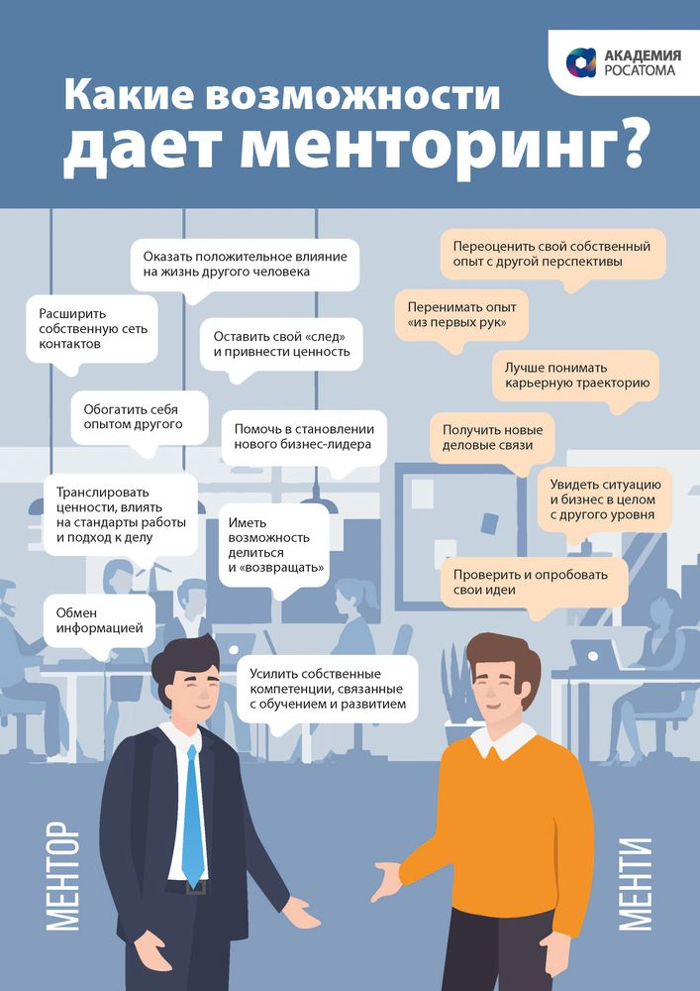Описание возможностей программы менторинга "Росатом"

## Приложение 2

Личный кабинет руководителя HR SAP SuccessFactors

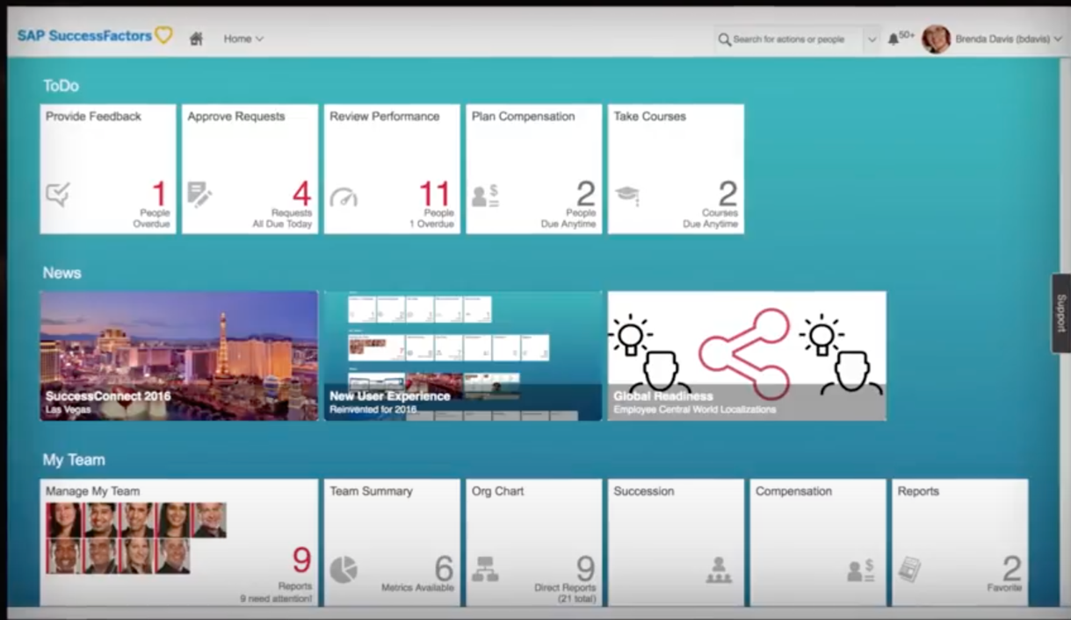

Приложение 2 Источник: SAP SuccessFactors – an Overview [Электронный ресурс] // NTT DATA Business Solutions YouTube Channel. – Режим доступа: https://www.youtube.com/watch?v=i2spAvpyRjY (дата обращения: 15.04.2021).

## Приложение 3

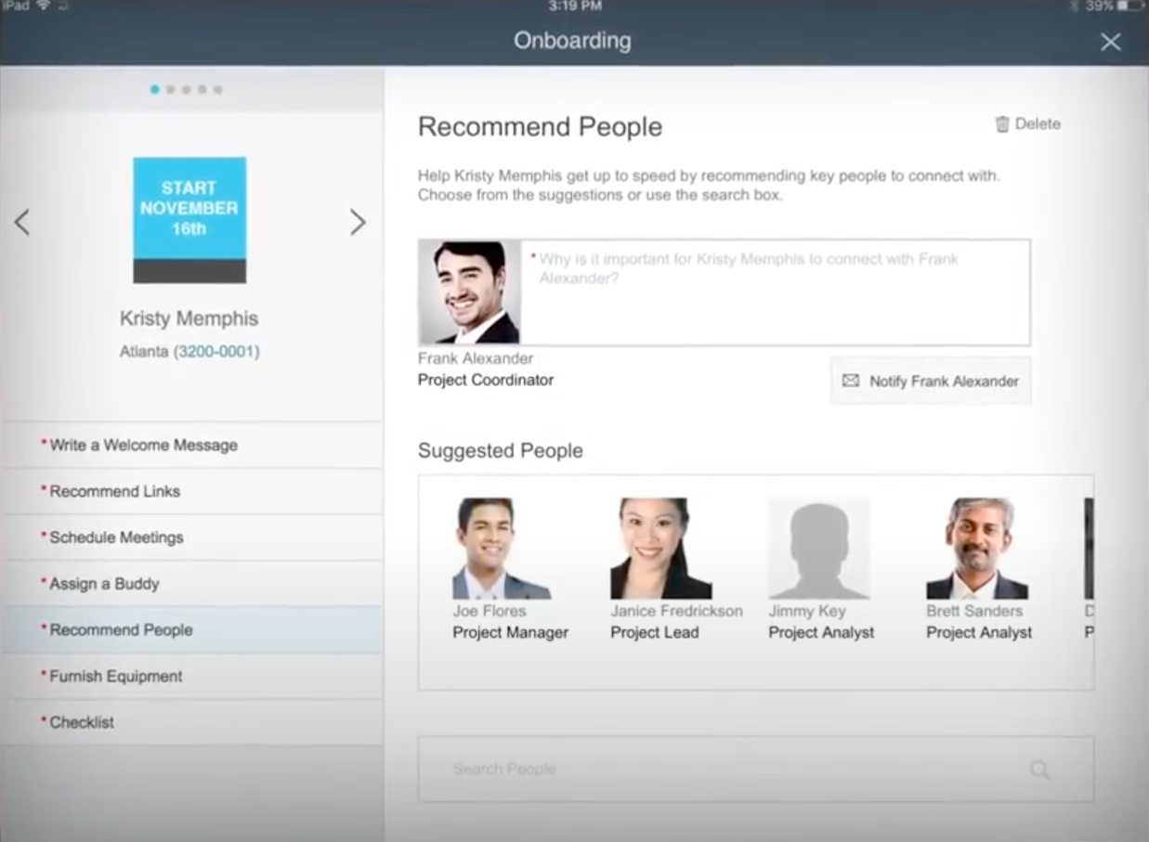Инструмент SAP SuccessFactors для назначения наставников

Приложение 3 Источник: SAP SuccessFactors – an Overview [Электронный ресурс] // NTT DATA Business Solutions YouTube Channel. – Режим доступа: https://www.youtube.com/watch?v=i2spAvpyRjY (дата обращения: 15.04.2021).

Приложение 4

Рейтинг талантов в системе SAP SuccessFactors

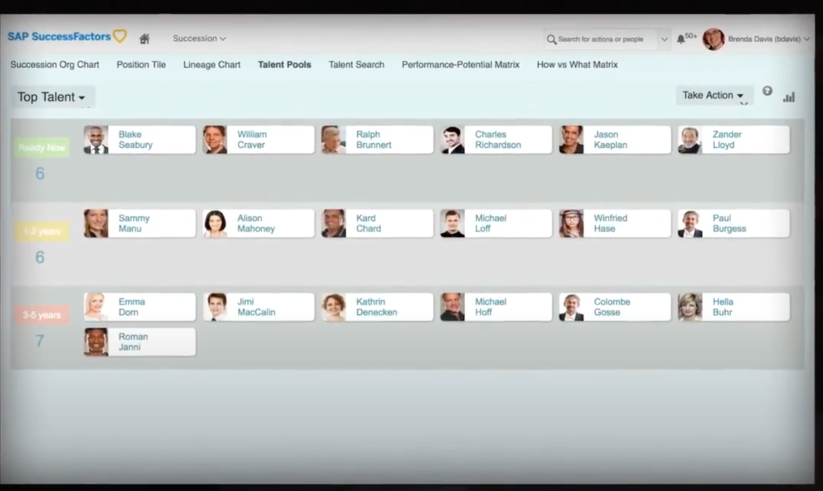

Приложение 4 Источник: SAP SuccessFactors – an Overview [Электронный ресурс] // NTT DATA Business Solutions YouTube Channel. – Режим доступа: https://www.youtube.com/watch?v=i2spAvpyRjY (дата обращения: 15.04.2021).

Приложение 5

Матрица критериев формирования пар ментор-менти в компании "Росатом"

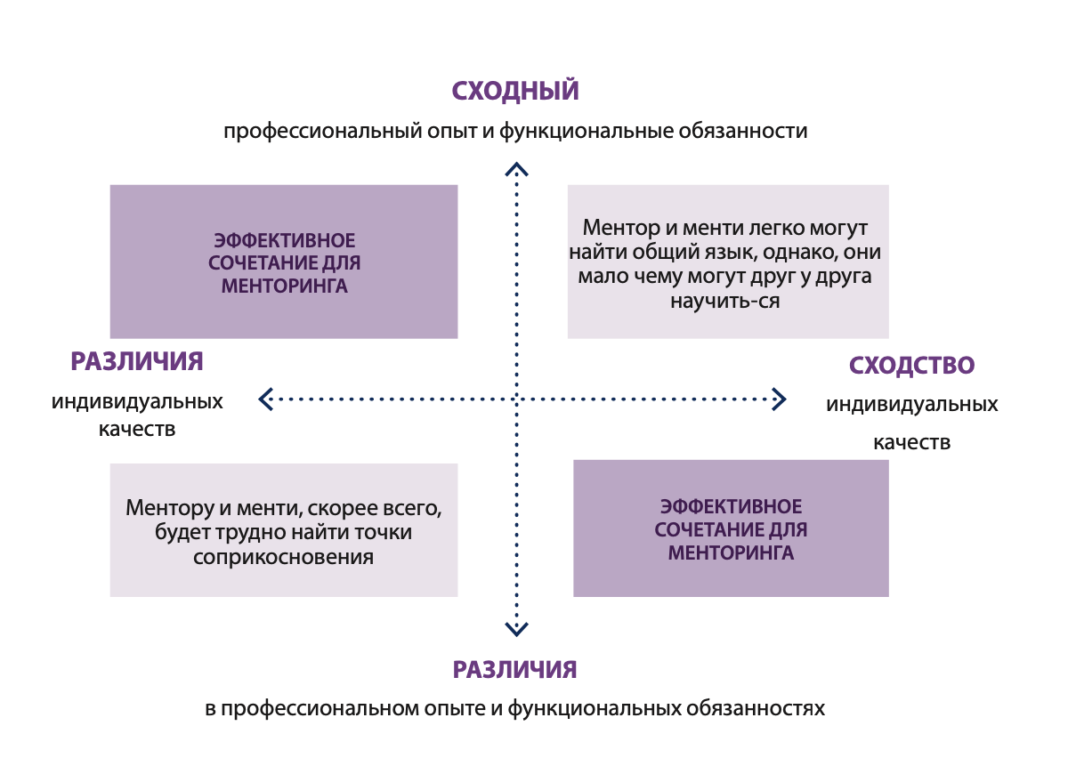

Приложение 5 Источник: Пособие ментора [Электронный ресурс] / Академия Росатома. Программа менторинга – Режим доступа: https://rosatom-academy.ru/documents/52/Брошюра_Пособие_ментора_ОбложкаБлок.pdf (дата обращения: 15.04.2021).

Приложение 6

Описание процесса подбора наставника в компании Skyeng

На Рис. 14 продемонстрирована часть анкеты менторов, созданная в Excel Google Doc. В ней каждый ментор мог отметить свои навыки в одной из пяти категорий. Затем сотрудникам, которые хотели поучаствовать в качестве менти предлагалось ознакомиться со списком менторов и их навыков, чтобы выбрать исходя из своих целей и предпочтений желаемого ментора. Менти вносили эти данные в анкету, созданную с помощью инструмента Tilda[79] (Рис. 15).

Рис. 14 Фрагмент карты менторов компании Skyeng. Источник: Информационная страница программы менторства Skyeng[80]

|  |  |
| --- | --- |
|  |  |

Рис. 15 Фрагмент анкеты менти компании Skyeng. Источник: Информационная страница программы менторства Skyeng[81]

1. Мартыненко Т. В. Разработка критериев отнесения российских предприятий и организаций к стратегическим как основа принятия приватизационных решений [Электронный ресурс] / Государственное и муниципальное управление. Ученые записки. – 2017. – №2. – Режим доступа: https://cyberleninka.ru/article/n/razrabotka-kriteriev-otneseniya-rossiyskih-predpriyatiy-i-organizatsiy-k-strategicheskim-kak-osnova-prinyatiya-privatizatsionnyh (дата обращения: 15.04.2021).
2. Почта России сегодня [Электронный ресурс] // АО Почта России. — Режим доступа: https://www.pochta.ru/russian-post-today (дата обращения: 15.04.2021).
3. Терновская Т., Воронина А. В. Николай Подгузов: «В моем понимании почта – это центр мира» [Электронный ресурс] / Ведомости. Интервью. – 2018. – №2. – Режим доступа: https://www.vedomosti.ru/partner/characters/2018/05/22/770010-intervyu (дата обращения: 15.04.2021).
4. Миссия и видение [Электронный ресурс] // АО Почта России. — Режим доступа: https://www.pochta.ru/mission-and-strategy (дата обращения: 15.04.2021).
5. Creswell, J.W. Five Qualitative Approaches to Inquiry [Электронный ресурс] / Creswell, J.W. //Qualitative Inquiry and Research Design: Choosing among five Approaches.//Thousands Oaks:Sage Publications — 2007. — P. 53-84. — Режим доступа: http://www.sxf.uevora.pt/wp-content/uploads/2013/03/Creswell_2007.pdf (дата обращения: 15.04.2021). cтр.73
6. Goffin, K. Perspective: State-of-the-Art: The Quality of Case Study Research in Innovation Management / Goffin K. et al // Journal of Product Innovation Management. — 2019. — No 36(5). — P. 586-615. С. 586
7. Jakubiak, M., Kondas M. Employees’ Adaptation as a Critical Element of Human Resources Management – a Casestudy. / Creswell, J.W. // Organization & Management Quarterly. — 2017. — Vol. 40 Issue 4 — P. 27-38. C. 31
8. Creswell, J.W. Five Qualitative Approaches to Inquiry [Электронный ресурс] / Creswell, J.W. //Qualitative Inquiry and Research Design: Choosing among five Approaches.//Thousands Oaks:Sage Publications — 2007. — P. 53-84. — Режим доступа: http://www.sxf.uevora.pt/wp-content/uploads/2013/03/Creswell_2007.pdf (дата обращения: 15.04.2021). C. 75
9. Вигерс, К., Разработка требований к программному обеспечению / Вигерс, К., Битти, Дж.. — 3-е изд. — СПб. : Русская Редакция, 2014. — 736 с.
10. Вигерс, К., Разработка требований к программному обеспечению / Вигерс, К., Битти, Дж.. — 3-е изд. — СПб. : Русская Редакция, 2014. — 736 с. С. 48
11. Петрова, Е. А. Методические подходы к оценке системы адаптации персонала. [Электронный ресурс] / Вестник ВолГУ. Серия 3: Экономика. Экология. – 2015. – №3. – Режим доступа: https://cyberleninka.ru/article/n/metodicheskie-podhody-k-otsenke-sistemy-adaptatsii-personala (дата обращения: 15.04.2021).
12. Левченко, В.В. Социальная адаптация работников в Российских телекоммуникационных организациях/ Левченко, В.В. // Вестник Университета.—2019.—Т.1—С.132-137.
13. Kram, K. K. Phases of the Mentor Relationship./ Boston University // Academy of Management Journal. — 1983. — Vol. 26 No. 4 — P. 608-625. С. 608
14. Там же.
15. Levinson, H. The Seasons of a Man’s Life./ Levinson, D.J. et al // New York: Knopf. — 1978. — P. 363. С.127
16. Levinson, H. The Seasons of a Man’s Life./ Levinson, D.J. et al // New York: Knopf. — 1978. — P. 363. С.130
17. Kram, K. K. Phases of the Mentor Relationship./ Boston University // Academy of Management Journal. — 1983. — Vol. 26 No. 4 — P. 608-625. С. 623
18. Feldman, K. Developing The Right Mentoring Program For Your Organization [Электронный ресурс] / International Institute of Directors and Managers. Expert Talk. Режим доступа: https://www.iidmglobal.com/expert_talk/expert-talk-categories/leadership/coach_mentor/id29458.html (дата обращения: 15.04.2021).
19. Dess, G. G., Strategic Management: Creating Competitive Advantage / Dess G. G. et al.. — 9th ed. — University of Texas at Dallas, etc.: McGrow-Hill Education, 2019. — 433 p. С. 52
20. Colvin, G. Welcome to the era of Lego innovation [Электронный ресурс] / Fortune. Blogging. – 2014. – Режим доступа: https://fortune.com/2014/04/10/welcome-to-the-era-of-lego-innovation-some-assembly-required/ (дата обращения: 15.04.2021).
21. Harvard FSS. Creating Competitive Advantage Through Organizational Learning [Электронный ресурс] / Harvard Business School Publication. – 2003 – Режим доступа: https://cdnapisec.kaltura.com/p/2503031/sp/250303100/playManifest/entryId/1_1387rony/format/url/protocol/https (дата обращения: 15.04.2021).
22. Garvin, D.A. Is Yours a Learning Organization? [Электронный ресурс] / Harvard Business Review. Knowledge Management./ Garvin, D. A. et al. – 2008. – Режим доступа: https://hbr.org/2008/03/is-yours-a-learning-organization (дата обращения: 15.04.2021).
23. Wiig, K. M. Knowledge Management Where Did It Come From and Where Will It Go? / // Journal of Expert Systems with Applications. — 1997. — Vol. 13. No 1 — P. 1-14.
24. Kuhn, O. Corporate Memories for Knowledge Management in Industrial Practice: Prospects and Challenges / Kuhn, O., Abecker, A. — 1997 . — Vol. 3. No 8 — P. 929-954.
25. Al-Sadi, J. Presenting the LMS as Knowledge Management Base to Extract Information [Электронный ресурс] / ResearchGate /Al-Sadi, J., Abu-Shawar, B. — 2010 . — Режим доступа: https://www.researchgate.net/publication/289753327_Presenting_the_LMS_as_knowledge_management_base_to_extract_informationstrategy (дата обращения: 15.04.2021).. С. 1
26. Ижболдина М., Кейс. Эффективные практики менторинга в системе наставничества [Электронный ресурс] / Компетенции. Об управлении персоналом, карьере и эффективности сотрудников/ Редакция журнала. — 2019. — Режим доступа: https://hr-media.ru/kejs-effektivnye-praktiki-mentoringa-v-sisteme-nastavnichestva (дата обращения: 15.04.2021).
27. Сидоров, А. Gartner: десять основных тенденций развития ИТ-инфраструктуры и операций [Электронный ресурс] / itWeek – 2018. – №7 (943). – Режим доступа: https://www.itweek.ru/digitalization/article/detail.php?ID=204592 (дата обращения: 15.04.2021).
28. Там же.
29. Управление талантами [Электронный ресурс] // SAP. — Режим доступа: https://www.sap.com/cis/products/human-resources-hcm/talent-management.html (дата обращения: 15.04.2021).
30. Там же.
31. Вход в Success Factors Сбербанк [Электронный ресурс] // Сбербанк. — Режим доступа: http://sf.sberbank.ru (дата обращения: 15.04.2021).
32. Wilson, A. SAP SuccessFactors Offering for Intelligent Mentoring Adopted by More Than 1,000 Customers [Электронный ресурс] / SAP. — 2020. – Режим доступа: https://news.sap.com/2020/06/sap-successfactors-offering-for-intelligent-mentoring-adopted-by-more-than-1000-customers/ (дата обращения: 15.04.2021).
33. Unternehmensberatung SAP SuccessFactors Career Development Planning 1H 2020 [Электронный ресурс] // i/Con Unternehmensberatung. — Режим доступа: https://www.icon-frankfurt.de/pdfs/iCon_CDP_Delta_Content_2020H1.pdf (дата обращения: 15.04.2021).
34. Фуфаев, В. Как создать современную и удобную систему адаптации новых сотрудников - кейс банка Открытие [Электронный ресурс] / WebSoft. Технологии e-learning – 2020. – Режим доступа: http://blog.websoft.ru/2020/02/blog-post.html (дата обращения: 15.04.2021).
35. Ижболдина М., Кейс. Эффективные практики менторинга в системе наставничества [Электронный ресурс] / Компетенции. Об управлении персоналом, карьере и эффективности сотрудников/ Редакция журнала. — 2019. — Режим доступа: https://hr-media.ru/kejs-effektivnye-praktiki-mentoringa-v-sisteme-nastavnichestva (дата обращения: 15.04.2021).
36. Там же.
37. Кларин, М. В. Современное наставничество: новые черты традиционной практики в организациях XXI века [Электронный ресурс] / ЭТАП. – 2016. – №5. – Режим доступа: https://cyberleninka.ru/article/n/sovremennoe-nastavnichestvo-novye-cherty-traditsionnoy-praktiki-v-organizatsiyah-xxi-veka (дата обращения: 15.04.2021). С. 106
38. На собственном опыте [Электронный ресурс] / Вестник АЭМ Росатом – 2021. – Режим доступа: https://vestnik-aem.ru/articles/tvoy-rosatom/na-sobstvennom-opyte/ (дата обращения: 15.04.2021).
39. На собственном опыте [Электронный ресурс] / Вестник АЭМ Росатом – 2021. – Режим доступа: https://vestnik-aem.ru/articles/tvoy-rosatom/na-sobstvennom-opyte/ (дата обращения: 15.04.2021).
40. Пособие ментора [Электронный ресурс] / Академия Росатома. Программа менторинга – Режим доступа: https://rosatom-academy.ru/documents/52/Брошюра_Пособие_ментора_ОбложкаБлок.pdf (дата обращения: 15.04.2021).
41. Пособие менти [Электронный ресурс] / Академия Росатома. Программа менторинга – Режим доступа: https://rosatom-academy.ru/documents/54/Брошюра_Пособие_менти_Блок__Обложка.pdf (дата обращения: 15.04.2021).
42. Приказ Об утверждении и введении в действие Единой отраслевой социальной политики Госкорпорации Росатом и ее организаций [Электронный ресурс] // АО «Концерн Росэнергоатом». — Режим доступа: https://www.rosenergoatom.ru/upload/iblock/871/871756475dbfb94a5b0e7651231345ab.pdf (дата обращения: 15.04.2021).
43. Белоглазова, М. Менторинг в Skyeng: задачи, сложности, польза для участников [Электронный ресурс] / International University Global Coaching. – 2019. – Режим доступа: https://coachuniver.ru/mentoring-v-skyeng/ (дата обращения: 15.04.2021).
44. Там же.
45. Там же.
46. Гайд менти [Электронный ресурс] / Высшая Школа Экономики. Программа менторства. – Режим доступа: https://spb.hse.ru/mirror/pubs/share/316030380 (дата обращения: 15.04.2021).
47. Гайд ментора [Электронный ресурс] / Высшая Школа Экономики. Программа менторства. – Режим доступа: https://spb.hse.ru/mirror/pubs/share/316030382 (дата обращения: 15.04.2021).
48. Garringer, M. E-mentoring: Supplement to the elements of effective practice for mentoring / Mentor./ Garringer, M., et al. — 2019 . — 83 p. С. 3
49. Success for every student is within reach. [Электронный ресурс] // iMentor. – Режим доступа: https://imentor.org/where-we-work/partner-programs (дата обращения: 15.04.2021).
50. iMentor Info Session. [Электронный ресурс] // iMentor YouTube Channel. – Режим доступа: https://www.youtube.com/watch?v=OyAF5kLjpUI (дата обращения: 15.04.2021).
51. iMentor. [Электронный ресурс] // Zoominfo. – Режим доступа: https://clck.ru/UKmiY (дата обращения: 15.04.2021).
52. Lawrence, D. E-Mentoring – What Does It Mean And How Does It Lead To Engagement? [Электронный ресурс] / Hppy. Employee engagement. – 2020. – Режим доступа: https://gethppy.com/employee-engagement/e-mentoring-mean-lead-engagement (дата обращения: 15.04.2021).
53. Garringer, M. E-mentoring: Supplement to the elements of effective practice for mentoring / Mentor./ Garringer, M., et al. — 2019 . — 83 p. cтр. 15
54. Там же.
55. O’Neill, D. K. Mentoring in the Open: A Strategy for Supporting Human Development in the Knowledge Society [Электронный ресурс]/ O’Neill, D. K., Scardamalia, M.// Fourth International Conference of the Learning Sciences. — 2000. — P. 326-333. – Режим доступа: http://www.umich.edu/~icls/proceedings/pdf/O%27Neill.pdf (дата обращения: 15.04.2021).
56. Garringer, M. E-mentoring: Supplement to the elements of effective practice for mentoring / Mentor./ Garringer, M., et al. — 2019 . — 83 p. cтр. 66
57. Там же.
58. Rowland, K. N. E-Mentoring: An Innovative Twist to Traditional Mentoring [Электронный ресурс] / Journal of Technology Management & Innovation. — 2012. — Vol. 7 Issue 1 — P. 228-237. – Режим доступа: https://scielo.conicyt.cl/scielo.php?script=sci_arttext&pid=S0718-27242012000100015 (дата обращения: 15.04.2021).
59. Garringer, M. E-mentoring: Supplement to the elements of effective practice for mentoring / Mentor./ Garringer, M., et al. — 2019 . — 83 p. cтр. 40
60. Стратегия развития АО Почта России 2020-2030 гг. [Электронный ресурс] // АО Почта России. — Режим доступа: https://www.pochta.ru/documents/10231/164273974/Стратегия+развития+Почты+России+2020-2030/d298a4ec-70d3-4d5c-bfe6-8d4cdf6ff804 (дата обращения: 15.04.2021).
61. Шестоперов, Д. Почта России ожидает 209 млрд рублей выручки по итогам 2020 года [Электронный ресурс] / Коммерсантъ. — 2021. — Режим доступа: https://www.kommersant.ru/doc/4654662 (дата обращения: 15.04.2021).
62. Стратегия развития АО Почта России 2020-2030 гг. [Электронный ресурс] // АО Почта России. — Режим доступа: https://www.pochta.ru/documents/10231/164273974/Стратегия+развития+Почты+России+2020-2030/d298a4ec-70d3-4d5c-bfe6-8d4cdf6ff804 (дата обращения: 15.04.2021).
63. Вигерс, К., Разработка требований к программному обеспечению / Вигерс, К., Битти, Дж.. — 3-е изд. — СПб. : Русская Редакция, 2014. — 736 с. С. 101
64. Lyon, B. K. The Power of What If: Assessing and Understanding Risk. / Professional Safety. – 2020. – №65. – p. 36-43. С. 39
65. Envick, B. R. Design Thinking Methods for Business Plan Development: a Structured Approach to Idea Generation That Promotes Creativity. / Global Journal of Business Pedagogy. – 2020. – Vol. 4 Issue 1. – p. 14-25. С. 20
66. Кудрявцев, Д. В. Архитектура предприятия: учебник для бакалавриата и магистратуры/ Е. П. Зараменских, Д. В. Кудрявцев, М. Ю. Арзуманян.– М. – Издательство Юрайт, 2018. – 410 с.
67. Вигерс, К., Разработка требований к программному обеспечению / Вигерс, К., Битти, Дж.. — 3-е изд. — СПб. : Русская Редакция, 2014. — 736 с. С. 104
68. Авдеенко, Т. В. Цифровизация экономики на основе совершенствования экспертных систем управления знаниями [Электронный ресурс] / Научно-технические ведомости Санкт-Петербургского государственного политехнического университета. Экономические науки. – 2017. – №1. – Режим доступа: https://cyberleninka.ru/article/n/tsifrovizatsiya-ekonomiki-na-osnove-sovershenstvovaniya-ekspertnyh-sistem-upravleniya-znaniyami (дата обращения: 15.04.2021). С. 11
69. Mirapolis LMS функционал [Электронный ресурс] // Mirapolis LMS. — Режим доступа: https://www.mirapolis.ru/lms/funkcional/#features_3 (дата обращения: 15.04.2021).
70. Обращение за консультацией на сайте компании от 01.04.2021 [Электронный ресурс] // Mirapolis LMS. — Режим доступа: https://www.mirapolis.ru (дата обращения: 15.04.2021).
71. Страхович, Э. В. Управление информационно-технологическими проектами // Лекции*.* ВШМ. – 2019.
72. Вигерс, К., Разработка требований к программному обеспечению / Вигерс, К., Битти, Дж.. — 3-е изд. — СПб. : Русская Редакция, 2014. — 736 с. С. 477
73. Вигерс, К., Разработка требований к программному обеспечению / Вигерс, К., Битти, Дж.. — 3-е изд. — СПб. : Русская Редакция, 2014. — 736 с. стр 313
74. Абрамов, Р. MVP: что это такое и как работает? [Электронный ресурс] / Хабр. — 2020. — Режим доступа: https://habr.com/ru/company/productstar/blog/508892/ (дата обращения: 31.05.2021).
75. Гостева, Т. В. Методика выбора IT-решений для автоматизации бизнес-процессов на предприятиях оборонно-промышленного комплекса [Электронный ресурс] / Journal of new economy.. – 2015. – №5 (61). – Режим доступа: https://cyberleninka.ru/article/n/metodika-vybora-it-resheniy-dlya-avtomatizatsii-biznes-protsessov-na-predpriyatiyah-oboronno-promyshlennogo-kompleksa (дата обращения: 15.04.2021).
76. Гостева, Т. В. Методика выбора IT-решений для автоматизации бизнес-процессов на предприятиях оборонно-промышленного комплекса [Электронный ресурс] / Journal of new economy.. – 2015. – №5 (61). – Режим доступа: https://cyberleninka.ru/article/n/metodika-vybora-it-resheniy-dlya-avtomatizatsii-biznes-protsessov-na-predpriyatiyah-oboronno-promyshlennogo-kompleksa (дата обращения: 15.04.2021).
77. Garringer, M. E-mentoring: Supplement to the elements of effective practice for mentoring / Mentor./ Garringer, M., et al. — 2019 . — 83 p., p. 31
78. Сидоров, А. Gartner: десять основных тенденций развития ИТ-инфраструктуры и операций [Электронный ресурс] / itWeek – 2018. – №7 (943). – Режим доступа: https://www.itweek.ru/digitalization/article/detail.php?ID=204592 (дата обращения: 15.04.2021).
79. Заявка на выбор ментора [Электронный ресурс] // Skyeng. — Режим доступа: https://skyeng-school.typeform.com/to/Lxce9y (дата обращения: 15.04.2021).
80. Менторы Skyeng [Электронный ресурс] // Skyeng. — Режим доступа: http://skywaycourses.tilda.ws/1 (дата обращения: 15.04.2021).
81. Там же.